Министерство образования Калининградской области

государственное автономное учреждение

Калининградской области

профессиональная образовательная организация

«Колледж предпринимательства»

**ВЫПУСКНАЯ КВАЛИФИКАЦИОННАЯ РАБОТА**

**Тема: Разработка игры. Взаимодействие с игровой средой**

|  |  |
| --- | --- |
| Выпускная квалификационная  работа  допущена к защите  Заместитель директора по УМР  ____________ Бурыкина Ю.И.  «___»_______________2022 г. | Выполнил:  обучающийся группы ИСП 18-2  Специальность:09.02.07  Информационные системы и програмирование  ___________ Лунина А.В.  Руководитель выпускной  квалифицированной работы:  ___________Григорьева К.М. |

Калининград

2022

С**ОДЕРЖАНИЕ**

СПИСОК ТЕРМИНОВ И СОКРАЩЕНИЙ 3

ВВЕДЕНИЕ 4

1. ОБЩИЕ СВЕДЕНИЯ 5

1.1 Классификации компьютерных игр. 5

1.2 Общие сведения о языке C# 8

1.3 Инструментальные средства 12

1.4 Среда разработки Unity 14

1.5 Обоснование актуальности темы игры 16

2. ПРОГРАММНАЯ РЕАЛИЗАЦИЯ 18

2.1 Концептуальная модель 18

2.2 Отрисовка дизайна 19

2.3 Создание макета в Unity 28

2.4 Написание скриптов 31

2.5 Внедрение музыкального сопровождения 64

3. ТЕСТИРОВАНИЕ 66

3.1 Юнит-тестирование 66

3.3 Экономические расчеты 66

ЗАКЛЮЧЕНИЕ 68

СПИСОК ИСПОЛЬЗУЕМЫХ ИСТОЧНИКОВ 69

ПРИЛОЖЕНИЯ 70

# **СПИСОК ТЕРМИНОВ И СОКРАЩЕНИЙ**

Unity– Межплатформенная среда разработки компьютерных игр

Спрайт–Двумерное растровое изображение

C#– Объектно-ориентированный язык программирования

Шутер – Жанр компьютерных игр

РПГ - Компьютерная ролевая игра

Тайлы - Повторяющиеся фрагменты изображения в виде плитки

Скрипт - Набор строк кода(Сценарий)

IDE - Интегрированная среда разработки

Геймдев - Разработка игр

Ассет - Игровой ресурс

Префаб - Тип ассетов

# **ВВЕДЕНИЕ**

На сегодняшний день, очень мало людей не знают, что такое вычислительные устройства. И сейчас компьютерные средства можно встретить в любой сфере жизни населения. Изначально такие машины были созданы для вычисления конкретных задач, но сегодня они могут выполнять практически любые желания. К одним из таких относится - игровая индустрия.

Для разработчика - программиста компьютерные игры имеют множество задач, с которыми ему предстоит справится. В то время, как для пользователя, компьютерная игра должна удовлетворять собственным потребностям.

В данной дипломной работе была поставлена цель – разработать компьютерную игру.

Для достижения данной цели необходимо выполнить следующие задачи:

Изучить и проанализировать существующие жанры игр и выбрать подходящий;

Выбрать необходимый язык программирования и инструментальные средства;

Нарисовать и оформить визуальную часть игры;

Написать и протестировать код разработки игры.

Компьютерные игры могут быть доступны на различных платформах, и созданы для различных операционных систем. Так же есть и кроссплатформенные проекты, они способны работать на нескольких платформах. Данная игра должна быть создана для компьютера, на операционной системе Windows 10.

1. ОБЩИЕ **СВЕДЕНИЯ**

**1.1 Классификации компьютерных игр.**

**Авторские классификации компьютерных игр.**

Классификация компьютерных игр является междисциплинарной категорией, которая изучается в рамках культурологии, философии, эстетики и на их пересечении. Активно применяется подход, основанный на системе правил, по аналогии с классификацией фильмов.

Так, в диссертационной работе Тимура Кутлалиева «Жанровая типология компьютерных игр: проблема систематизации художественных средств» за 2014 год был выделен ряд источников, которые в достаточной степени хорошо показывают развитие подходов к классификации компьютерных игр начиная с 1980-х годов. Но также эти классификации нельзя назвать окончательными, ведь индустрия развивается и каждый год появляется все больше подвидов и жанров игр.

**Категории игр по Кроуфорду(1984)**

Наиболее ранняя работа по классификации «электронных игр» была проведена геймдизайнером Крисом Кроуфордом в 1984 году. Результатом проведенной работы стало деление игр в два этапа. На первом этапе игры делились на две категории они предоставлены в таблице 1.

Таблица 1

Классификации электронных игр Криса Кроуфорда

|  |  |  |  |
| --- | --- | --- | --- |
| **№** | **Категория** | **Синонимы** | **Описание** |
| **1** | **1** | **2** | **3** |
| 1 | Skill-and-action game (Игры на ловкость и реакцию) | S&A games, Экшен. | Акцентирует внимание на точности и скорости движений. |
| 2 | Strategy (Стратегия) | Cognitive games, стратегии. | Акцентирует внимание на когнитивной активности. |

В таблице 2 указаны игры из обеих категорий классифицировались на 6 классов, по принципу схожести игровой механики и наличия «исторической связи».

Таблица 2

Классы игр Strategy по Кроуфорду

|  |  |  |  |
| --- | --- | --- | --- |
| **№** | **Категория** | **Класс** | **Описание** |
| **1** | **1** | **2** | **3** |
| 1 | Strategy (Стратегия) | Adventure (Приключение) | Акцент на прохождении сложных заданий, накоплении инструментов и достижении цели. |
| 2 | D&D games (Игры про подземелье и драконов) | Фантазийная ролевая игра |
| 3 | Educational and children’s games (Обучающие игры и игры для детей ) | Фокус на обучающей составляющей |
| 4 | Game of Chance (Азартные игры ) | Игры с вероятностью, азартные игры |
| 5 | Inretpersonal games (Межличностные игры) | Фокус на отношениях между несколькими игроками |
| 6 | War games (Военные игры ) | Фокус на активном противостоянии с противником |

Стратегическая игра — жанр компьютерных игр, в которых игроку для победы необходимо применять стратегическое мышление. В популярных играх такого жанра игроку предлагается играть не за конкретного персонажа, а за их условные массы, к примеру, руководить строительством города или командовать целыми армиями в военных кампаниях.

Смысл таких игр заключается в управлении некоторым ресурсом, который необходимо преобразовать в преимущество над противником при помощи оперативного плана, разрабатываемого с учётом меняющейся обстановки. Обычными ресурсами в военных стратегиях являются войска (отдельные персонажи, подразделения или армии) и позиция, которые следует развивать и использовать для достижения преимущества и победы. В экономических стратегиях акцент ставится на развитие экономической инфраструктуры подконтрольной игроку стороны. Современные стратегические игры, как правило, соединяют в себе как военные, так и экономические признаки.

Таблица 3

Классы игр Skill-and-action game по Кроуфорду

|  |  |  |  |
| --- | --- | --- | --- |
| **№** | **Категория** | **Класс** | **Описание** |
| **1** | **1** | **2** | **3** |
| 1 | Skill-and-action game (Игры на ловкость и реакцию) | Combat games (Боевые игры) | Игры с прямой конфронтацией на нанесение и избегание урона |
| 2 | Maze games (Игры в лабиринте) | Игры-лабиринты на выживание |
| 3 | Miscellaneous game (Смешанные игры) | Игры не вошедшие в предыдущие пять классов |
| 4 | Paddle games (Игры с веслом) | Игры на удержание мяча на игровом поле |
| 5 | Race games (Игры гонки) | Гонки на различных болидах |
| 6 | Sports games (Спортивные игры) | Моделирование классических видов спортивных игр |

В данный момент такая категория игр называется Экшн, что переводится как действия, и является жанром компьютерных игр, в котором делается упор на эксплуатацию физических возможностей игрока, в том числе координации глаз и рук и скорости реакции. Жанр представлен во множестве разновидностей от файтингов, шутеров и платформеров, которые считаются наиболее важными для жанра, до MOBA и некоторых стратегий в реальном времени, которые возможно отнести к жанру экшен.

К сожалению, данная классификация актуальна только для игр, созданных в 70—80-е годы и не вполне применима к современному игровому разнообразию.

Далее предложены наиболее актуальные авторские классификации игр.

**Традиционная классификация по жанрам игр**

Жанровое различие игр начало активно развиваться с середины 90-х годов. Основой для формирования классического свода жанров послужили серии игр. Эти серии были образованы в результате того, что после выхода в свет популярной «оригинальной игры» как официальные, так и сторонние разработчики продолжали эксплуатировать черты первой игры, создавая «клонов». В таблице 4 предоставлена Традиционная классификация по жанрам игр

Таблица 4

Традиционно выделяемые жанры по Кутлалиеву

|  |  |  |  |
| --- | --- | --- | --- |
| **№** | **Жанр** | **Синонимы** | **Описание** |
| **1** | **1** | **2** | **3** |
| 1 | Действие | Action, Эншн, Экшен | Требующие хорошей моторики, глазомера |
| 2 | Симулятор | Simulation, Симуляция | Имитирующее определённые направления деятельности |
| 3 | Стратегия | Strategy | С упором на управление ресурсами |
| 4 | Ролевая игра | Role-playing Games | С развитой системой изменения персонажей |
| 5 | Приключения | Adventure | Предполагающие преодоление различных препятствии на пути персонажа |
| 6 | Головоломка | Puzzle | Заключающиеся в решение логических задач, построенных на общем наборе правил |

Количество компьютерных игр просто огромно, и часто они классифицируются по характеристикам или задачам, а не по типу геймплея. Поэтому категории игр, или жанры, могут подразделяться на поджанры, а одна игра вполне может принадлежать к нескольким жанрам.

Выбор видеоигр поистине безграничен, и существует не только множество самых разнообразных жанров, но и огромное количество успешных поджанров в рамках каждого из них.

После анализа большинства существующих жанров для разработки игры был выбран жанр RPG (Компьютерная ролевая игра), а именно Dungeon crawler(Зачистка подземелий ).

**1.2 Общие сведения о языке C#**

C# (произносится как "си шарп") — современный объектно-ориентированный и типобезопасный язык программирования. C# позволяет разработчикам создавать разные типы безопасных и надежных приложений, выполняющихся в .NET. C# относится к широко известному семейству языков C, и покажется хорошо знакомым любому, кто работал с C, C++, Java или JavaScript.

C# - это объектно- и компонентно-ориентированный язык программирования. Он предоставляет языковые конструкции для непосредственной поддержки такой концепции работы. Благодаря этому C# подходит для создания и применения программных компонентов. С момента создания язык программирования обогатился функциями для поддержки новых рабочих нагрузок и современными рекомендациями по разработке ПО.

Язык C#, разработанный компанией Майкрософт, один из самых популярных современных языков программирования. Он востребован на рынке разработки в различных странах, C# применяют при работе с программами для ПК, создании сложных веб-сервисов или мобильных приложений. Появившийся как язык для собственных нужд платформы Microsoft .NET, постепенно этот язык стал очень популярным. Разработка языка началась в 1998 году, а первая версия увидела свет в 2001. Группой разработчиков руководил известный в профессиональных кругах специалист Андерс Хейлсберг. Новые версии C# выходят сравнительно часто, а текущие доработки, исправление ошибок и расширение библиотек ведётся практически на постоянной основе. Долгое время платформа .NET поставлялась с закрытым ядром, что создавало определённые сложности в разработке и снижало популярность C# в профессиональной среде. Но в ноябре 2014 Майкрософт радикально изменила подход и стала выдавать бесплатные лицензии для Visual Studio уже с открытым исходным кодом для всех наборов инструментов.

Далее предоставлены несколько функций языка C#, которые позволяют создавать надежные и устойчивые приложения.

Сборка мусора - автоматически освобождает память, занятую недоступными неиспользуемыми объектами;

Типы, допускающие значение null, обеспечивают защиту от переменных, которые не ссылаются на выделенные объекты;

Обработка исключений предоставляет структурированный и расширяемый подход к обнаружению ошибок и восстановлению после них;

Лямбда-выражения поддерживают приемы функционального программирования;

Синтаксис LINQ создает общий шаблон для работы с данными из любого источника;

Поддержка языков для асинхронных операций предоставляет синтаксис для создания распределенных систем;

В C# действует единая система типов. Все типы C#, включая типы-примитивы, такие как int и double, наследуют от одного корневого типа object;

Все типы используют общий набор операций, а значения любого типа можно хранить, передавать и обрабатывать схожим образом;

C# поддерживает как определяемые пользователями ссылочные типы, так и типы значений;

C# позволяет динамически выделять объекты и хранить упрощенные структуры в стеке;

C# поддерживает универсальные методы и типы, обеспечивающие повышенную безопасность типов и производительность;

C# предоставляет итераторы, которые позволяют разработчикам классов коллекций определять пользовательские варианты поведения для клиентского кода.

Для работы приложений на C# необходимо установить и настроить платформу NET Framework. Она поставляется полностью бесплатно, применяется крайне широко, а потому проблем с пользовательскими устройствами обычно не возникает. Платформа встроена в установочный пакет Windows, при необходимости ее также можно скачать и установить отдельно. Существуют версии для Линукс и MAC.

В рамках платформы к обработке исполняемого кода подключается среда CLR – единый объединенный набор библиотек и классов, который был разработан Майкрософт и является реализацией мирового стандарта Common Language Infrastructure (CLI).

После работы компилятора текст программы переводится в промежуточный язык IL, который разбирает CLI. Работает это так. IL и все необходимые ресурсы, включая строки и рисунки формата BMP, сохраняются на жесткий диск в виде исполняемого файла dll или exe. Из таких файлов с промежуточным кодом формируется сборка приложения, которая включает в себя описание с полной информацией обо всех важных параметрах работы.

Непосредственно при выполнении программы CLR обращается к сборке и производит действия в зависимости от полученных сведений. Если код написан правильно и проходит проверку безопасности системы, производится компиляция из IL в инструкции в машинные команды. В результате код C# считается управляемым, т.е. он компилируется в двоичный вид на пользовательском устройстве с учетом особенностей установленной системы.

**Классы и объекты в C#.**

Классы являются основным типом в языке C#. Класс представляет собой структуру данных, которая объединяет в себе значения (поля) и действия (методы и другие функции-члены). Класс предоставляет определение для экземпляров класса, которые также именуются объектами. Классы поддерживают механизмы наследования и полиморфизма, которые позволяют создавать производные классы, расширяющие и уточняющие определения базовых классов.

Новые классы создаются с помощью объявлений классов. Объявление класса начинается с заголовка. Заголовок указывает:

Атрибуты и модификаторы класса;

Имя класса;

Базовый класс (при наследовании от базового класса);

Интерфейсы, реализуемые классом.

За заголовком между разделителями {} следует тело класса, в котором последовательно объявляются все члены класса.

Экземпляры классов создаются с помощью оператора new, который выделяет память для нового экземпляра, вызывает конструктор для инициализации этого экземпляра и возвращает ссылку на экземпляр.

Занимаемая объектом память автоматически освобождается, когда объект становится недоступен. В C# нет ни необходимости, ни возможности освобождать память объектов явным образом.

**1.3 Инструментальные средства**

**IDE Visual Studio.**

Интегрированная среда разработки (IDE) — это многофункциональная программа, которая поддерживает многие аспекты разработки программного обеспечения. Интегрированная среда разработки Visual Studio — это стартовая площадка для написания, отладки и сборки кода, а также последующей публикации приложений. Помимо стандартного редактора и отладчика, которые есть в большинстве сред IDE, Visual Studio включает в себя компиляторы, средства автозавершения кода, графические конструкторы и многие другие функции для улучшения процесса разработки.

Среда Visual Studio доступна для Windows и Mac. Функции Visual Studio для Mac во многом аналогичны возможностям Visual Studio для Windows и оптимизированы для разработки кроссплатформенных и мобильных приложений.

Visual Studio признана лучшей IDE для C#. Дело в том, что оба продукта принадлежат корпорации Microsoft. Поэтому они идеально подходят для работы друг с другом.

В число преимуществ Visual Studio входит следующее:

Среда содержит множество инструментов, которые очень хорошо работают на C#;

Наличие бесплатной версии — Community Edition;

Community содержит все что нужно для независимого разработчика;

Самое эффективное ПО для разработки на любой платформе, включая .Net и C#;

Возможность хранения данных в облаке.

У продукта есть и некоторые недостатки:

Требовательность к ресурсам;

После перехода на платную версии, могут слететь настройки и корпоративный сервер;

Сложность при самостоятельном освоении.

**Популярные средства повышения производительности.**

Вот несколько популярных возможностей Visual Studio, которые повышают производительность при разработке программного обеспечения:

Волнистые линии и быстрые действия;

Волнистые линии обозначают ошибки или потенциальные проблемы кода прямо во время ввода. Эти визуальные подсказки помогают немедленно устранить проблемы, не дожидаясь появления ошибок во время сборки или выполнения. Если навести указатель мыши на волнистую линию, на экран будут выведены дополнительные сведения об ошибке.

Очистка кода;

Возможность одним нажатием кнопки отформатировать код и применить к нему исправления, предложенные параметрами стиля кода, соглашениями в файле. editorconfig и (или) анализаторами Roslyn. Очистка кода, которая сейчас доступна только для кода C#, помогает устранять проблемы в коде перед переходом к его проверке.

Рефакторинг;

Рефакторинг включает в себя такие операции, как интеллектуальное переименование переменных, извлечение одной или нескольких строк кода в новый метод и изменение порядка параметров методов.

IntelliSense;

IntelliSense — это набор возможностей, отображающих сведения о коде непосредственно в редакторе и в некоторых случаях, автоматически создающих небольшие отрывки кода. По сути, это встроенная в редактор базовая документация, которая избавляет от необходимости искать информацию в других источниках.

CodeLens.

CodeLens помогает находить ссылки на код, изменения кода, связанные с кодом ошибки, рабочие элементы, проверки кода и модульные тесты — не выходя из редактора.

**1.4 Среда разработки Unity**

Unity - межплатформенная среда разработки компьютерных игр, разработанная американской компанией Unity Technologies. Unity позволяет создавать приложения, работающие на более чем 25 различных платформах, включающих персональные компьютеры, игровые консоли, мобильные устройства, интернет-приложения и другие.

Первая версия Unity появилась в 2005 году, когда игровой движок был анонсирован на Worldwide Developers Conference. Изначально Unity предназначался исключительно для компьютеров Mac, а в августе вышло обновление, позволяющее работать под Windows. В следующих версиях постепенно добавлялись новые платформы и развёртывания: межплатформенный веб-плеер в 2006-м, iPhone в 2008-м, Android в 2010-м, и далее на игровых консолях Xbox и Playstation.

Есть возможность создавать приложения для запуска в браузерах с помощью специального подключаемого модуля Unity (Unity Web Player), а также с помощью реализации технологии WebGL. Ранее была экспериментальная поддержка реализации проектов в рамках модуля Adobe Flash Player, но позже команда разработчиков Unity приняла сложное решение по отказу от этого.

В декабре 2009 года Gamasutra назвал Unity одним из самых значительных участников на рынке игровых компаний.

Основными преимуществами Unity являются наличие визуальной среды разработки, межплатформенной поддержки и модульной системы компонентов. К недостаткам относят появление сложностей при работе с многокомпонентными схемами и затруднения при подключении внешних библиотек.

На Unity написаны тысячи игр, приложений, визуализации математических моделей, которые охватывают множество платформ и жанров. При этом Unity используется как крупными разработчиками, так и независимыми студиями. Благодаря удобству использования, Unity делает создание игр максимально простым и комфортным, а мультиплатформенность движка позволяет игроделам охватить как можно большее количество игровых платформ и операционных систем, что упрощает задачу

По данным сайта Game Developer, в 2021 году 49,48% всех платных игр, вышедших в Steam, разработаны на Unity. А в сфере мобильных игр этот показатель уже давно превысил 50%.

Unity стал наиболее популярным игровым движком из-за целого ряда преимуществ:

простота, благодаря которой движком могут овладеть даже новички;

универсальность — Unity показывает себя одинаково хорошо при работе над самыми разными играми;

гибкость — движок можно глубоко настраивать под каждый новый проект;

огромная библиотека ассетов, с помощью которых можно ускорить и упростить разработку;

наличие системы визуального скриптинга;

множество источников для обучения и обмена опытом.

**Игровой процесс в 2D.**

Несмотря на то, что Unity славится своими 3D-возможностями, его также можно использовать для создания 2D-игр. Знакомые функции редактора по-прежнему доступны, но с полезными дополнениями для упрощения 2D-разработки.

Графические объекты в 2D известны как спрайты. Спрайты - это, по сути, просто стандартные текстуры, но существуют специальные методы для объединения текстур спрайтов и управления ими для повышения эффективности и удобства во время разработки. Unity предоставляет встроенный редактор спрайтов, чтобы вы могли извлекать спрайтовую графику из увеличенного изображения. Это позволяет редактировать несколько изображений в одной текстуре в редакторе спрайтов. Это позволяет использовать руки, ноги и тело персонажа как отдельные элементы в одном изображении. Спрайты визуализируются с помощью средства визуализации спрайтов, а не в средстве визуализации сетки, используемом с 3D-объектами. Unity имеет отдельный физический движок для обработки 2D-физики, чтобы использовать оптимизации, доступные только в 2D. Компоненты Большинство компонентов 2D-физики являются просто “уплощенными” версиями 3D-эквивалентов (например, Box Collider 2D представляет собой квадрат, в то время как Box Collider представляет собой куб), но есть несколько исключений.

**1.5 Обоснование актуальности темы игры**

Геймдев — обширная тема, с большими видами жанров, и поджанров. Нельзя обесценивать работу разработчиков, ведь это очень кропотливый труд. Для гейм - дизайнера важно удержать игрока. Нужно придумать сюжет, правила, красивое оформление дизайна, и приятное звуковое сопровождение. При этом сюжетная линия должна быть интересной, правила не должны быть очень трудными, а дизайн не должен отпугивать игрока.

Причиной выбора жанра Dungeon crawler является то, что жанр ставит во главу угла развитие персонажа, превращая повышение характеристик и приобретение новой, более ценной экипировки в самоцель. Сюжеты и декорации таких игр очень просты и служат не более чем предлогом для истребления множества противников и поиска сокровищ. Так же этот жанр представляет собой лабиринтообразное подземелье (пещера, древний храм, катакомбы и т. п.), по которому странствует герой, уничтожая населяющих подземелье монстров и забирая себе разного рода сокровища.

В игре нет слишком сложного сюжета, у нее очень простые правила, приятная глазу рисовка, и не навязчивое звуковое сопровождение. Игра не требует усидчивости, и крайне понятна. Также в ней имеются элементы шутера поэтому игроку не придется скучать. Игрок всегда может начать игру сначала, чтобы увеличить свои очки.

Актуальность данной игры в том, что она поможет человеку расслабиться, насладится красивыми визуальными качествами, и приятным звуковым сопровождением. Бросить вызов самому себе и почувствовать себя победителем.

1. ПРОГРАММНАЯ **РЕАЛИЗАЦИЯ**

**2.1 Концептуальная модель**

Игра«Афина»представляет собой шутер с элементами рпг, в котором игроку придётся стрелять во врагов, и зарабатывать очки, которые помогут ему продвинуться среди таблицы лидеров.

Ниже представлен приоритет функциональных особенностей игры:

Персонаж передвигается по клавишам – стрелкам. По горизонтали и вертикали;

Персонаж наносит урон врагам из огнестрельного оружия. Атака производится при помощи мыши. Направление оружия следует за курсором мыши;

Персонаж имеет ограниченные «очки жизни», при потере которых игра закончится;

При окончании игры появляется таблица лидеров. Она отображает «очки за убитых врагов»;

Атаки персонажа по врагам наносят урон равный пяти;

При смерти врага, персонажу прибавляются «очки за убитых врагов», один враг - одно очко;

Враги имеют разную атаку, скорость передвижения, и «очки здоровья».

На месте генерации врага может появится «зелье лечения», которое восстанавливает 20% от максимальных «очков здоровья». Или щит, который блокирует входящий урон. Если «очки здоровья» полные, то «зелье» применится, но здоровье не будет превышать первоначального ;

На карте разбросаны ключи, которые игроку необходимо подобрать и открыть двери, для прохода на следующую локацию

**2.2 Отрисовка дизайна**

В данном проекте, по отношению к прорисовке дизайна, необходимо реализовать :

1. Пользовательский интерфейс;
2. Спрайты персонажей;
3. Тайлы окружения.

**Пользовательский интерфейс**

Пользовательский интерфейс необходимо реализовать понятным для игрока. На сцене Меню пользователь может увидеть:

Поле для ввода имени;

Кнопку сохранения имени;

Кнопку начала игры;

Кнопку продолжения игры;

Кнопку выбора уровня;

Кнопку выхода из игры.

Кнопка сохранить имя является неактивной пока пользователь не введёт имя., а кнопка начать игру неактивна пока пользователь не нажмёт кнопку сохранения имени. Кнопки выйти, выбор уроня являются активными, кнопка продолжить активна, если игрок уже вводил свое имя основная сцена меню предоставлена на рисунке 1.

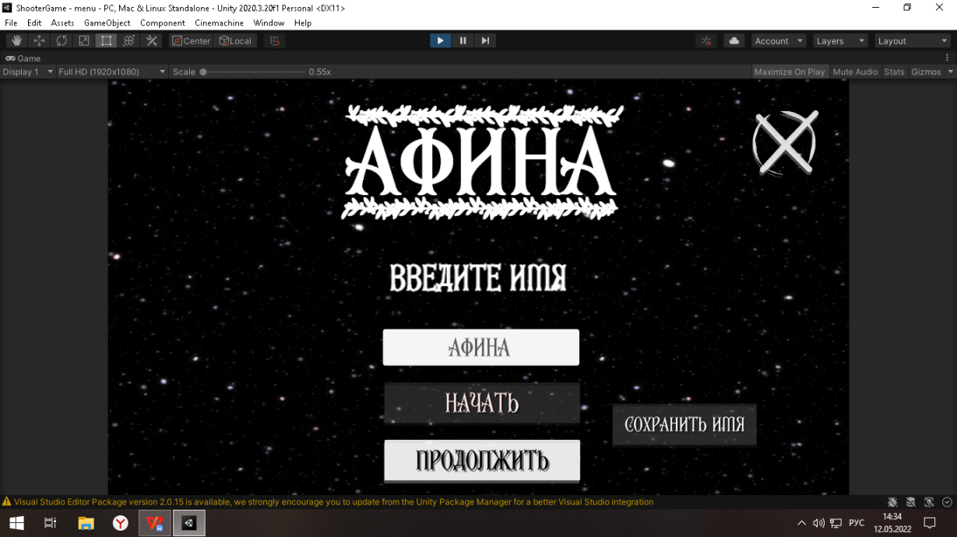

Рисунок 1. Сцена меню

После первого начала игры, пользователя необходимо ознакомить с правилами игры. Правило, что передвижение производится на клавиши WASD (Рисунок 2.).

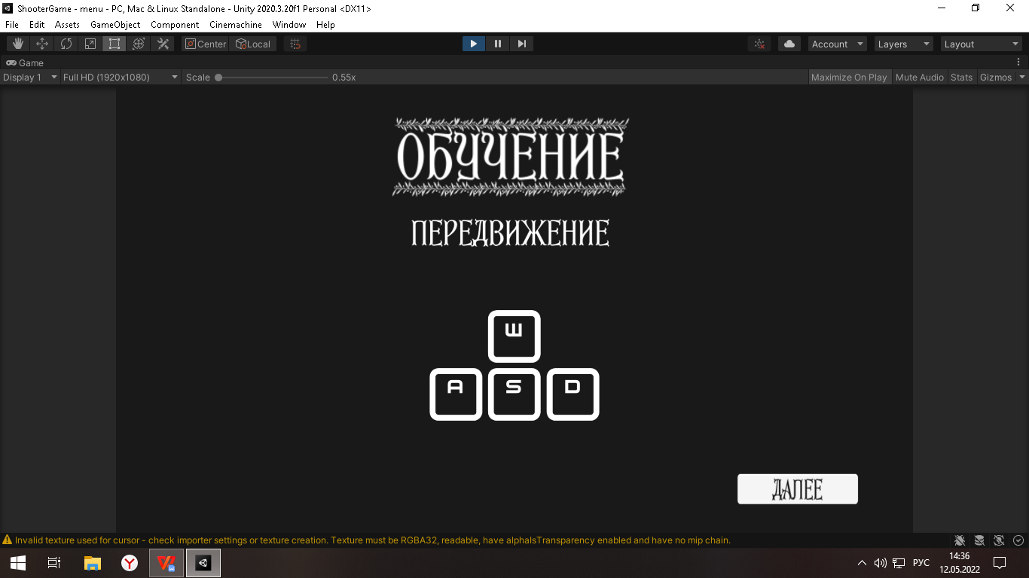

Рисунок 2. Обучение передвижению

Правило, что атака производится на левую кнопку мыши(Рисунок 3.).

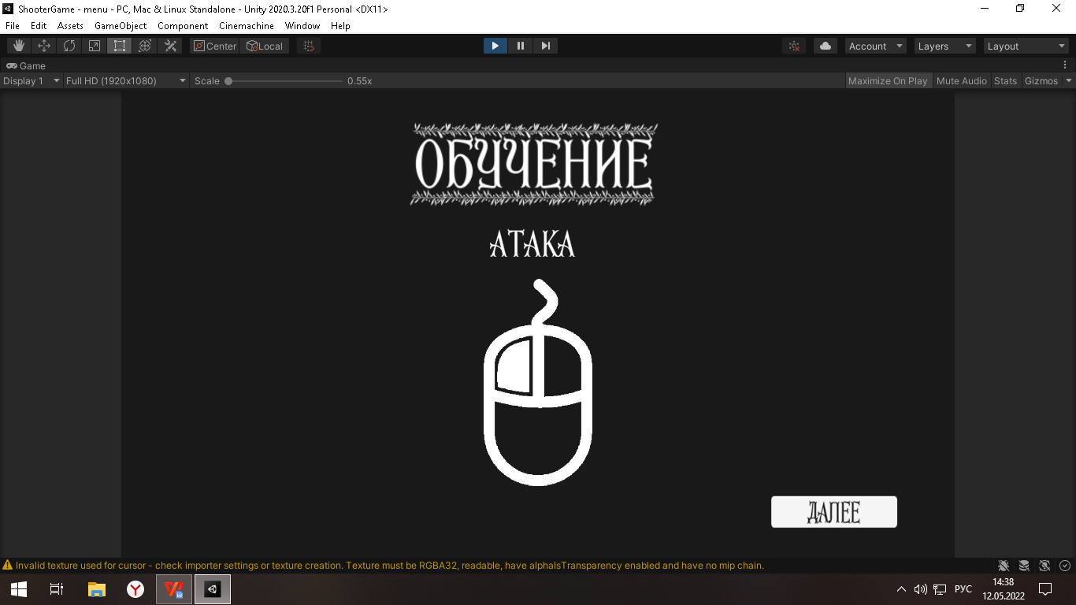

Рисунок 3. Обучение атаки

Правило, что в игре есть три бонуса, которые усиливают некоторые характеристики. Щит не дает возможности наносить урон, бонус лечения восстанавливает игроку пять очков здоровья(Рисунок 4.).

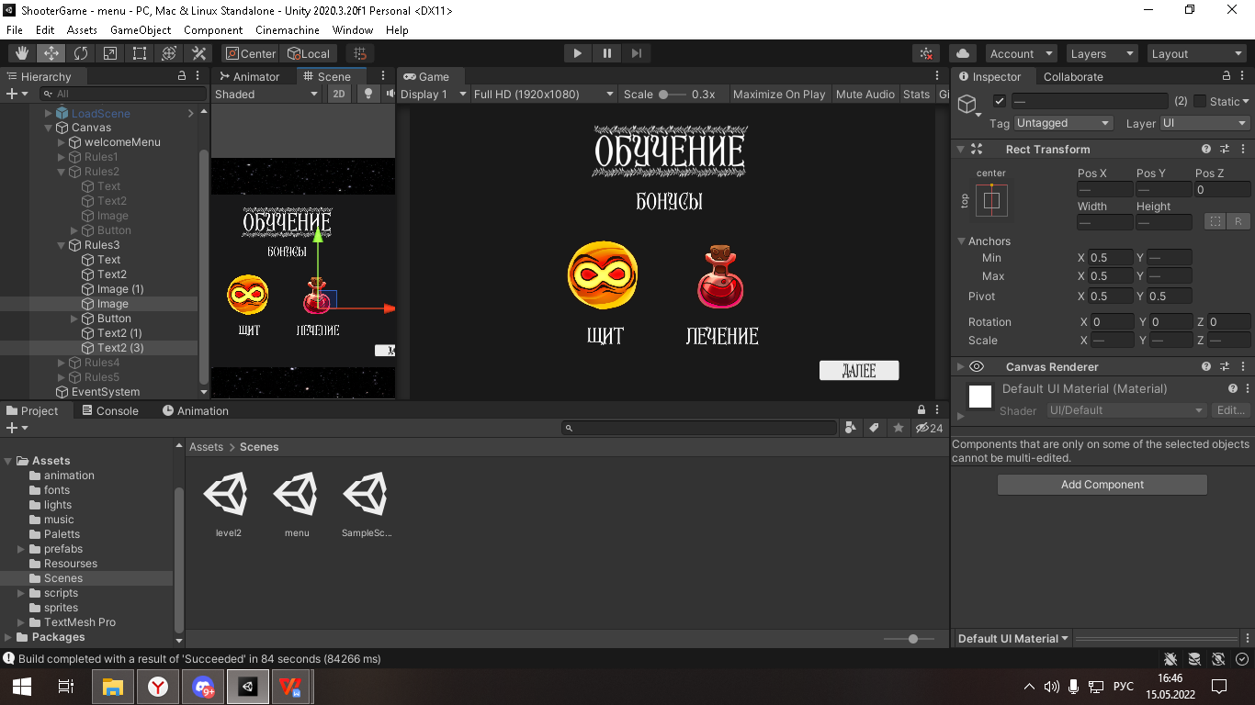

Рисунок 4. Обучение бонусам

Правило, что в игре есть пять видов врагов(Рисунок 5.).

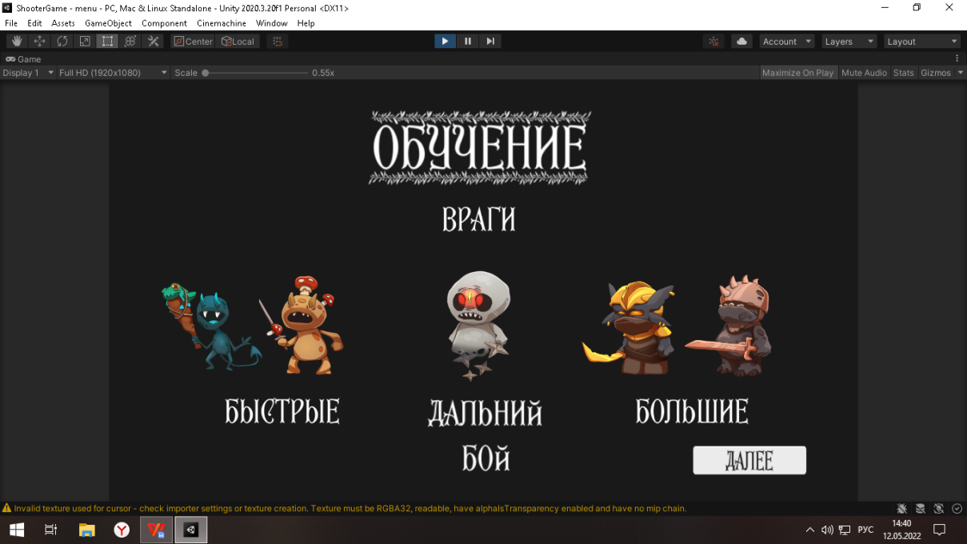

Рисунок 5. Обучение врагам

Правило, что в игре есть три бонуса(Рисунок 4.).

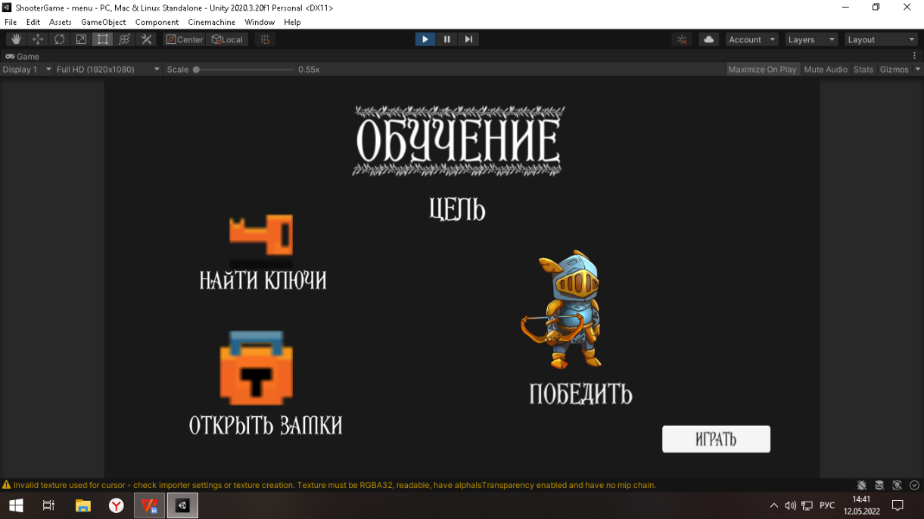

Рисунок 6. Обучение цели

Экран загрузки предоставлен на рисунке 7.

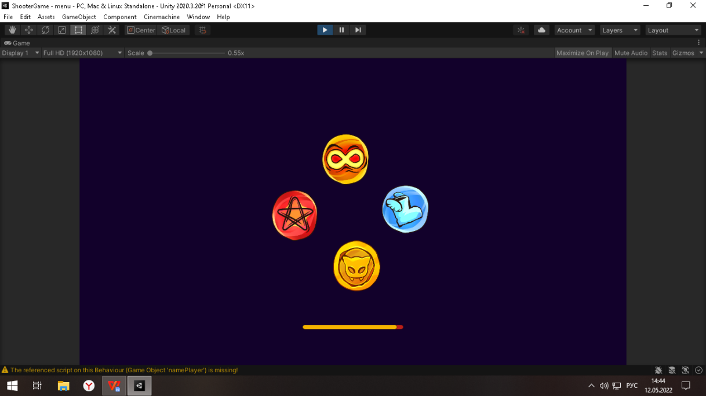

Рисунок 7. Экран загрузки

Так же необходимо реализовать пользовательский интерфейс для основной игровой сцены. На нем должны присутствовать: имя игрока, кнопка паузы, таймер, количество очков за поверженных врагов, и количество очков здоровья. При подборе бонуса необходим визуальный отсчёт до окончания действия бонуса.Скриншот основной игровой сцены предоставлен на рисунке 8.

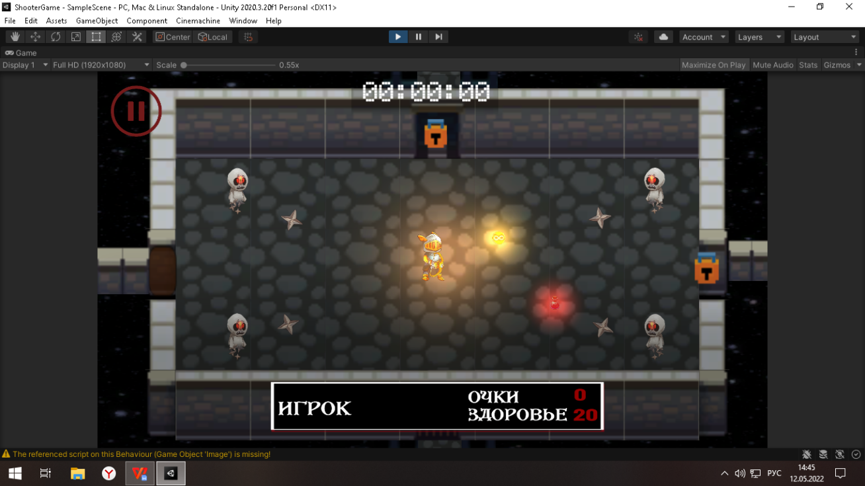

Рисунок 8. Основная игровая сцена

Локация первого уровня, содержащая в себе 8 комнат предоставлена на рисунке 9.

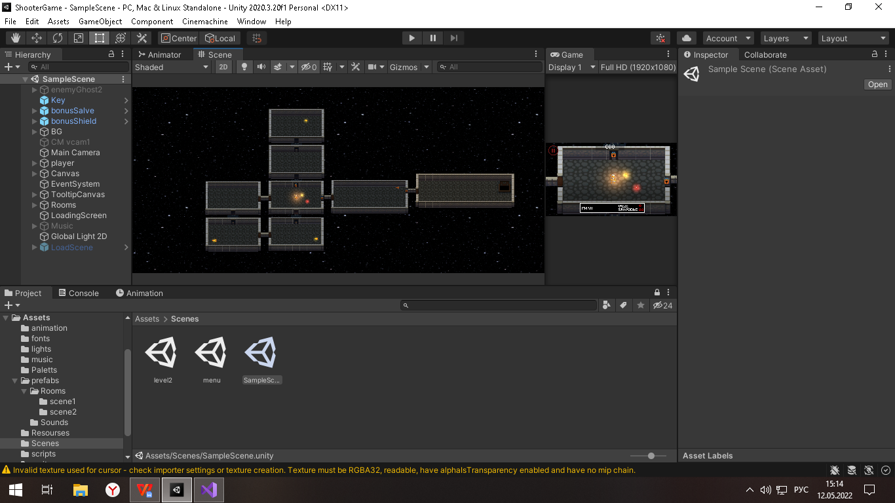

Рисунок 9. Карта первого уровня

Пользовательский интерфейс также необходим для меню паузы, меню проигрыша и меню выигрыша

В меню паузы находятся кнопки продолжить игру и выйти из игры в меню проигрыша. Скриншот меню паузы предоставлен на рисунке 10.

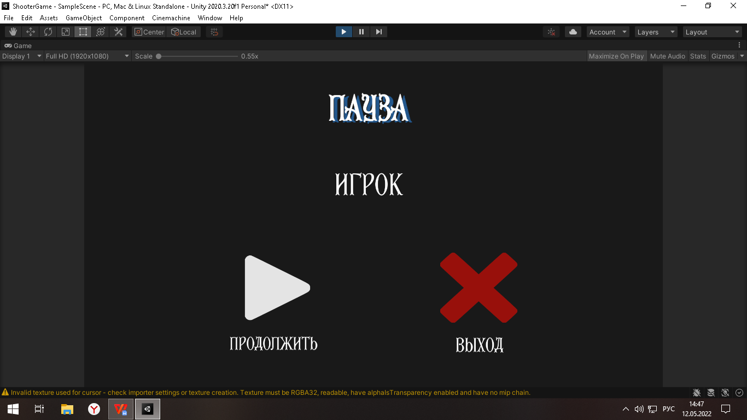

Рисунок 10. Меню паузы

В меню проигрыша находятся кнопки выйти из игры, начать игру заново, удалить все имена. Так же, в виде списка, выведены все игроки, которые играли раньше, и их рекордные очки за поверженных врагов. Скриншот меню проигрыша предоставлен на рисунке 11.

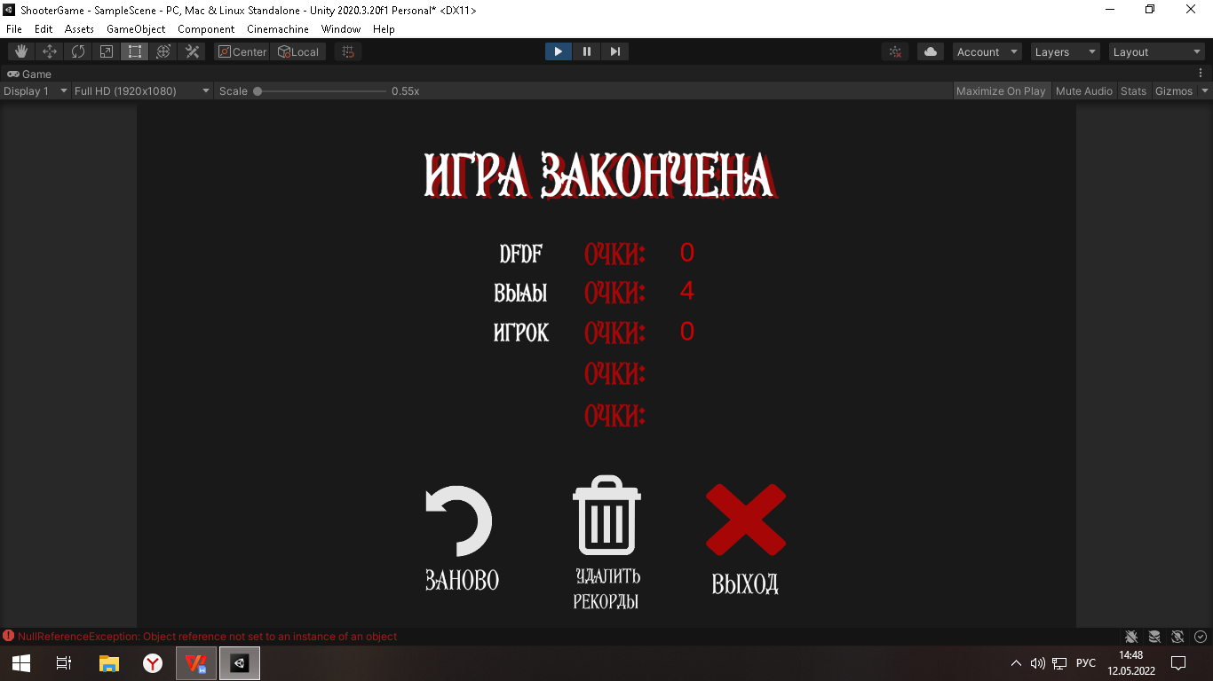

Рисунок 11. Меню проигрыша

В меню выигрыша находятся кнопки выйти из игры, начать игру заново, выбор уровня, удалить все имена. Так же, в виде списка, выведены все игроки, которые играли раньше, и их рекордные очки за поверженных врагов. Скриншот меню выигрыша предоставлен на рисунке 12.

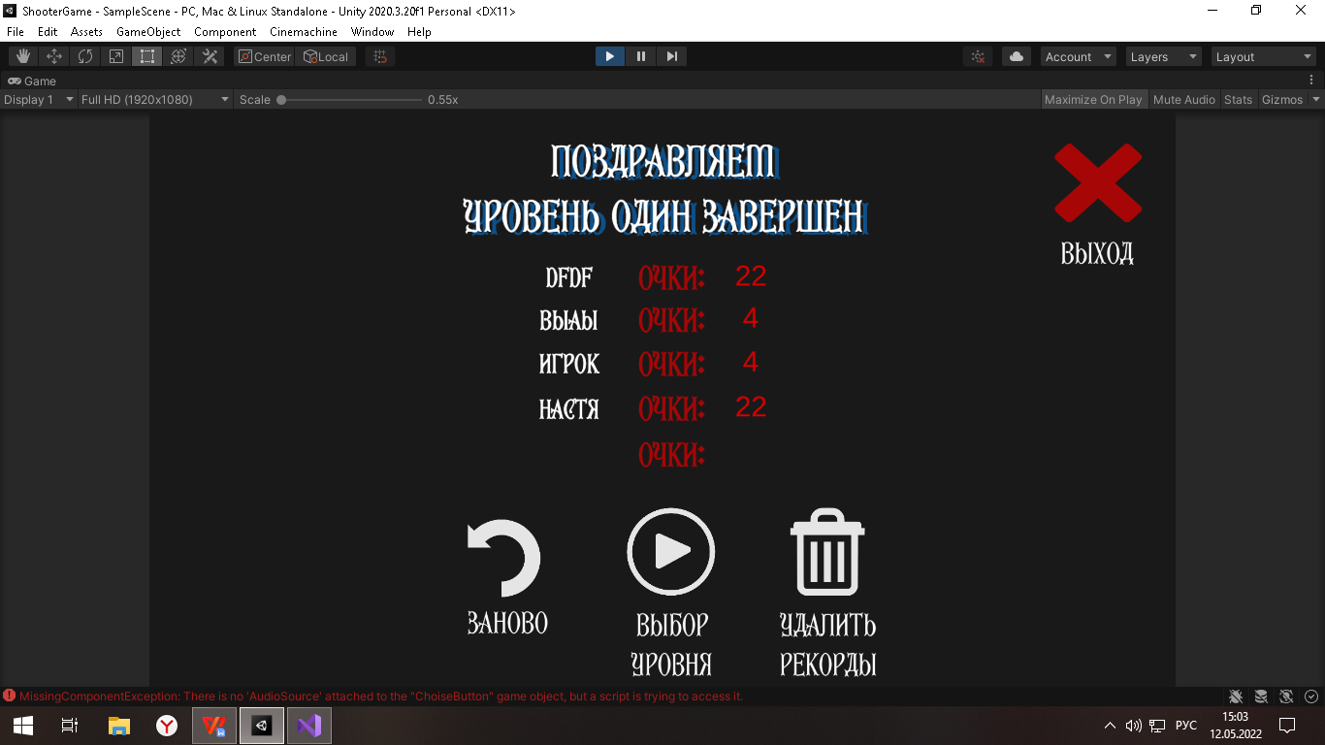

Рисунок 12. Меню выигрыша

В меню выбора уровня находятся кнопки выхода, выбора первого уровня, выбора второго уровня. Все очки при переходе на новый уровень сбрасываются. Меню выбора уровня предоставлен на рисунке 13.

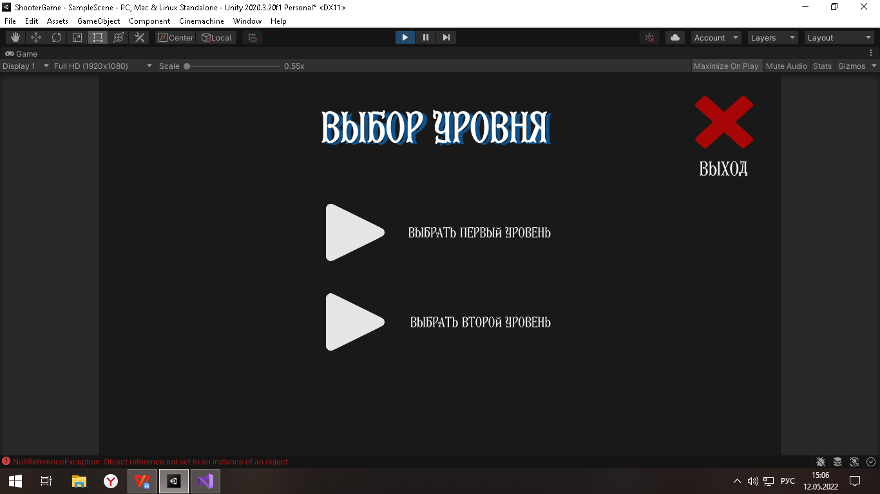

Рисунок 13. Меню выбора уровня

После нажатия на кнопку выбрать второй уровень, игрок перемещается на вторую сцену со вторым уровнем, содержащую в себе пять комнат Персонаж остаётся тем же, но добавляются 3 вида врагов. Камера увеличивается и уменьшается при входе в определённую комнату.Карта локации предоставлена на рисунке 14.

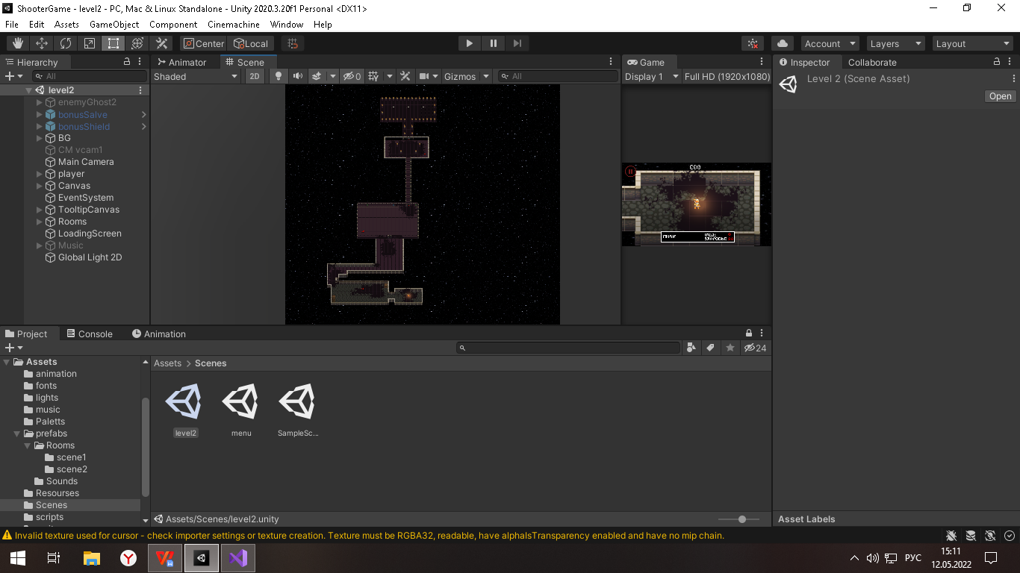

Рисунок 14.Карта локации второго уровня

**Спрайты персонажей**

Для создания спрайтов персонажей была использована программа Adobe Photoshop. Тематика игры - подземелье с рыцарем и монстрами из подземелья. Рыцарь и монстры нарисованы в одной стилистике, но отличаются. Рыцарь имеет при себе лук, а разные монстры разные виды оружия. Всего было нарисовано пять моделей для врагов, и одна модель для рыцаря. Спрайт врагов предоставлен на рисунке 15.

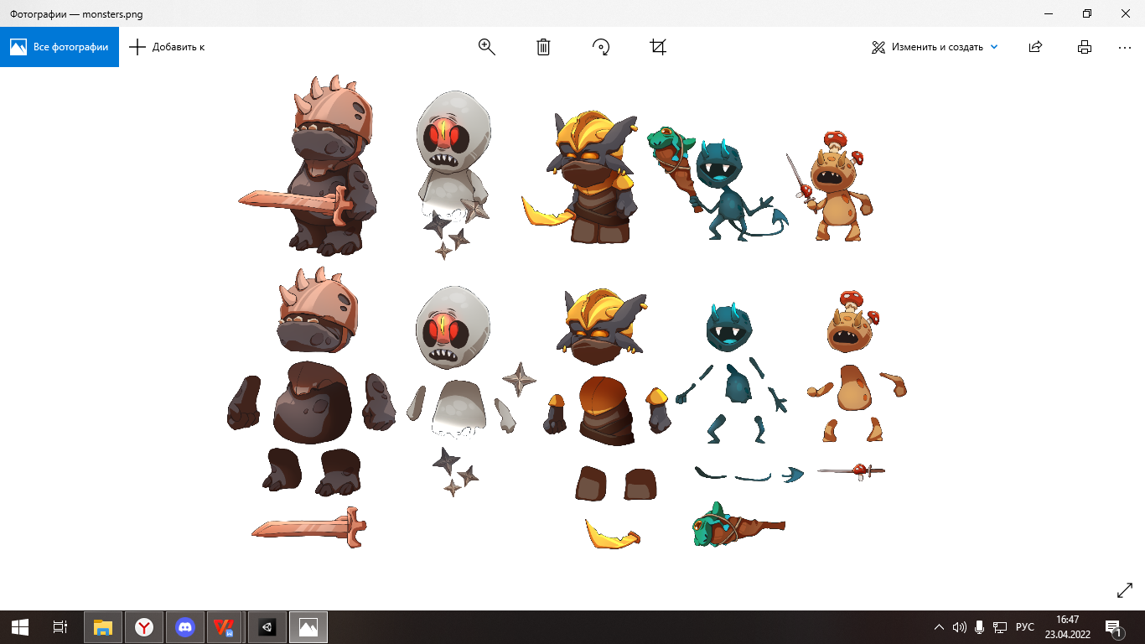

Рисунок 15. Спрайт врагов

На рисунке 16 предоставлен спрайт рыцаря.

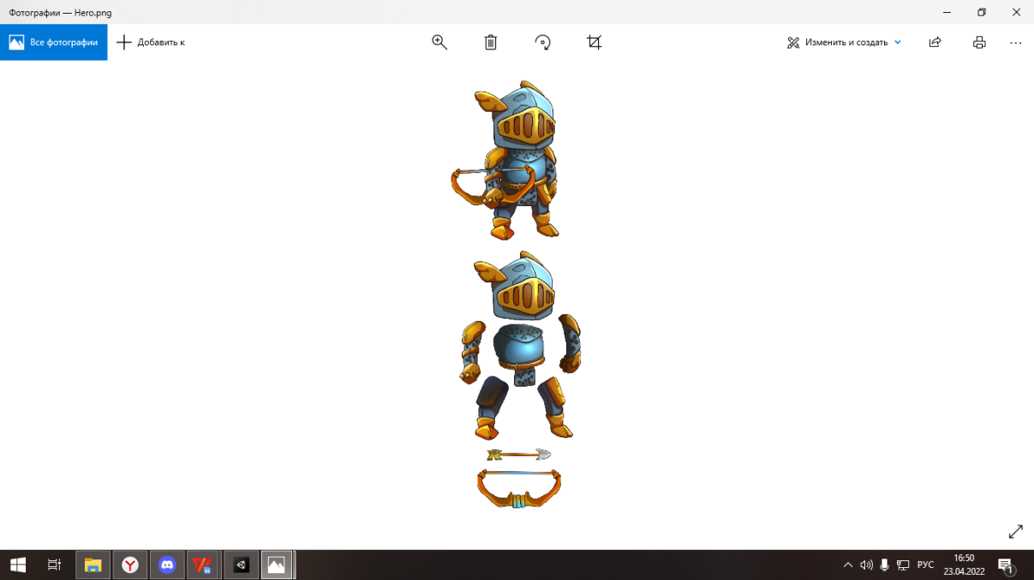

Рисунок 16. Спрайт рыцаря

**Тайлы окружения**

Тайлы - небольшие изображения одинаковых размеров, служащие фрагментами большой картины. В подземельях чаще всего поверхностью выступает земля, в данном проекте были созданы тайлы - булыжники. А для стен были созданы тайлы кирпичной стены. Размер одного тайла 32 на 32 пикселя. Так же были прорисованы проходы между локациями, и крайние тайлы. Реализовать тайлы на Unity необходимо при помощи Tailmap. Был создан спрайт из тайлов и загружен в палитру Tailmap. На рисунке 17, предоставлена палитра из тайлов для создания игрового окружения.

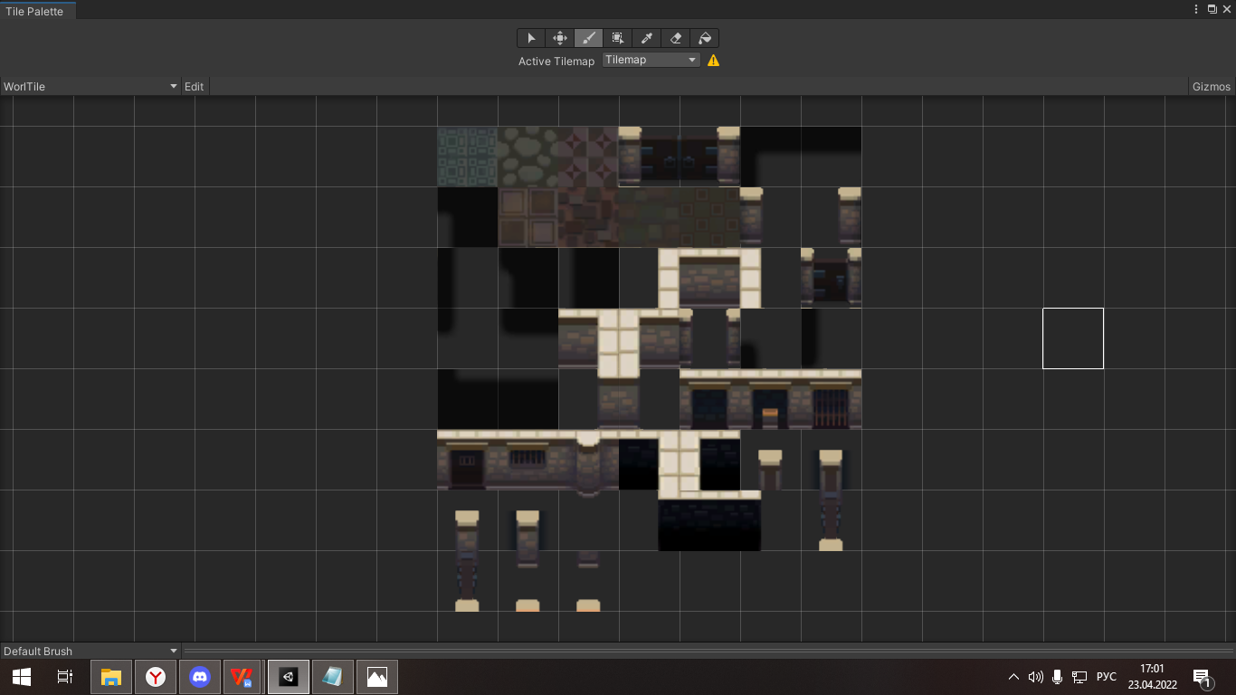

Рисунок 17. Палитра из тайлов окружения

Иконки бонусов так же являются частью окружения, и были прорисованы в Adobe Photoshop. На рисунке 18 предоставлен спрайт бонусов.

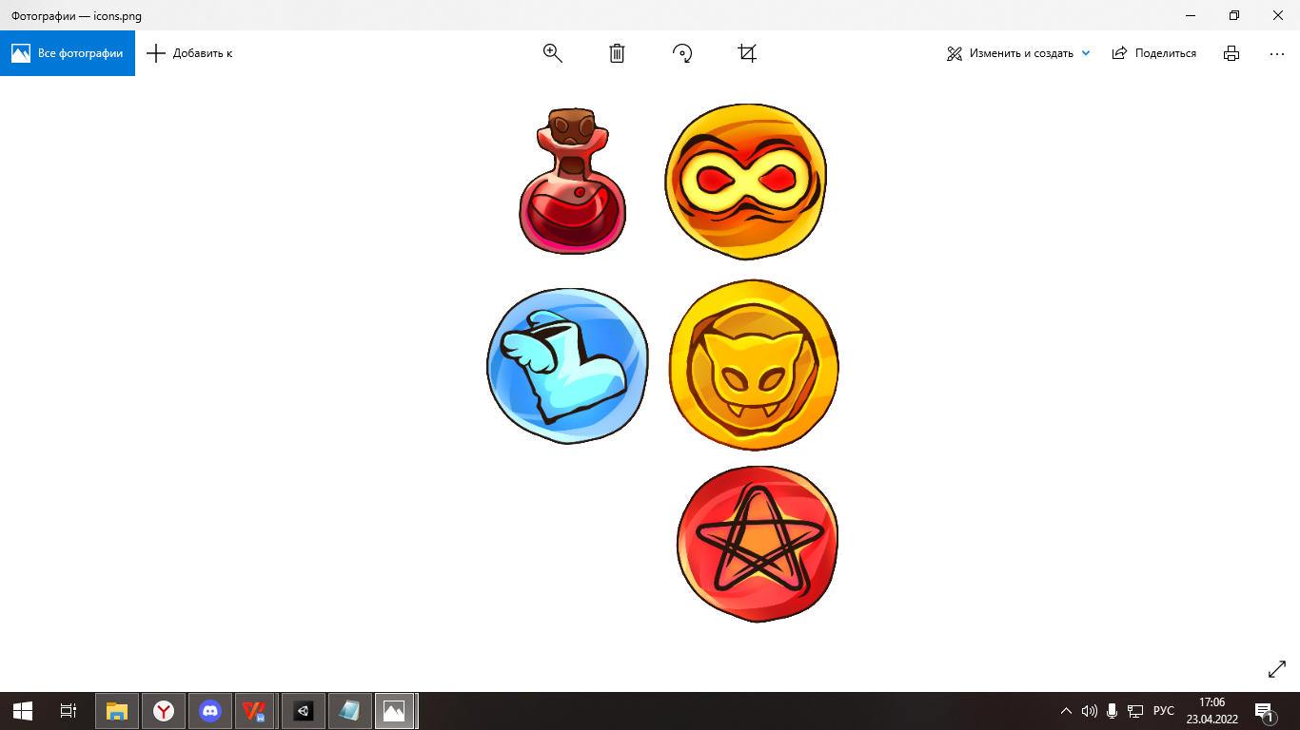

Рисунок 18. Спрайт бонусов

**2.3 Создание макета в Unity**

После запуска Unity создается сцена на которой располагаются объекты будущей игры. Объектами разработки являются:

Player, который хранит в себе информацию о игроке;

EnemyGhost- враг - призрак;

EnemyGrib- враг - монстр с грибами;

Canvas, который хранит в себе пользовательский интерфейс(UI).

Main Camera - главная камера игры.

Rooms, хранит в себе объекты окружения.

Global Light 2D, хранит в себе настройки освещения

Так же есть объекты и подобъекты, но основные предоставлены выше.

На рисунке 19 предоставлен скриншот с данными объектами, которые располагаются на сцене.

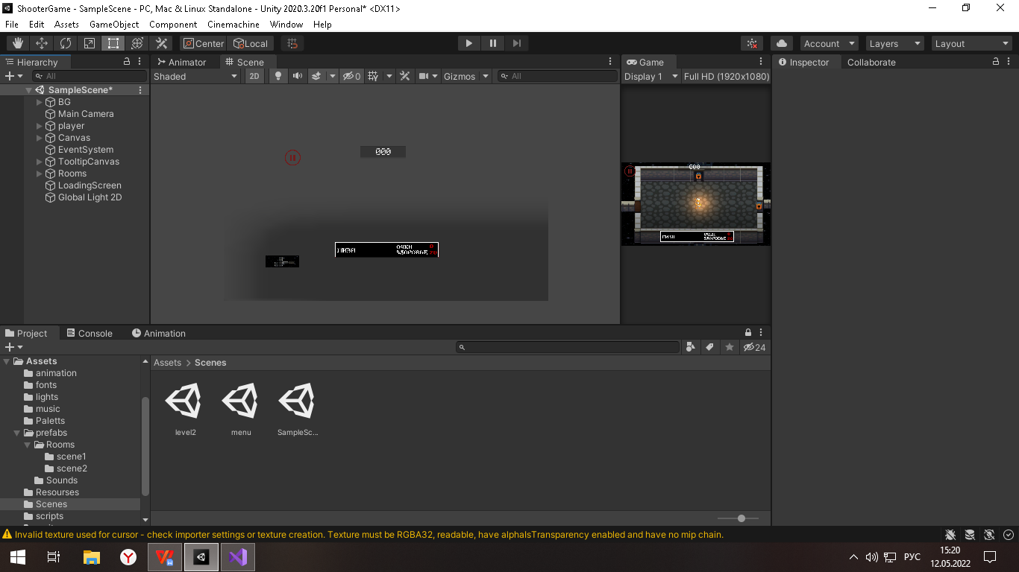

Рисунок 19. Объекты сцены

Далее объектам необходимо задать физические характеристики, чтобы Unity мог с ними взаимодействовать. Физические характеристики Player и виды врагов одинаковы, за исключением параметров в них. На рисунке 20 предоставлены физические характеристики объекта Player.

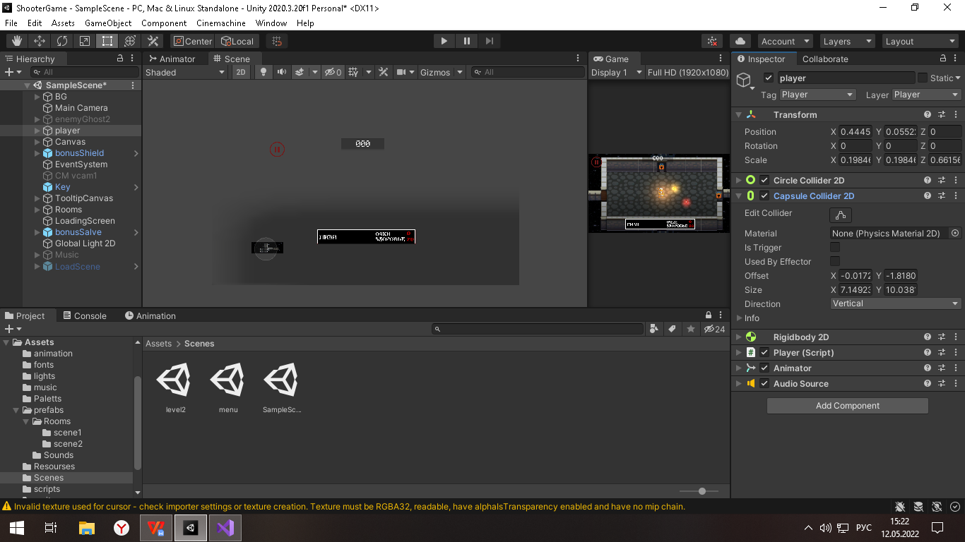

Рисунок 20. Физические характеристики объекта Player

Для бонусов тоже необходимо задать физические характеристики, чтобы Player мог с ними взаимодействовать. bonusSalve является зельем лечения. И предоставлен в виде префаба. Префаб - особый тип ассетов, позволяющий хранить весь GameObject со всеми компонентами и значениями свойств. На рисунке 21 предоставлены физические характеристики bonusSalve.

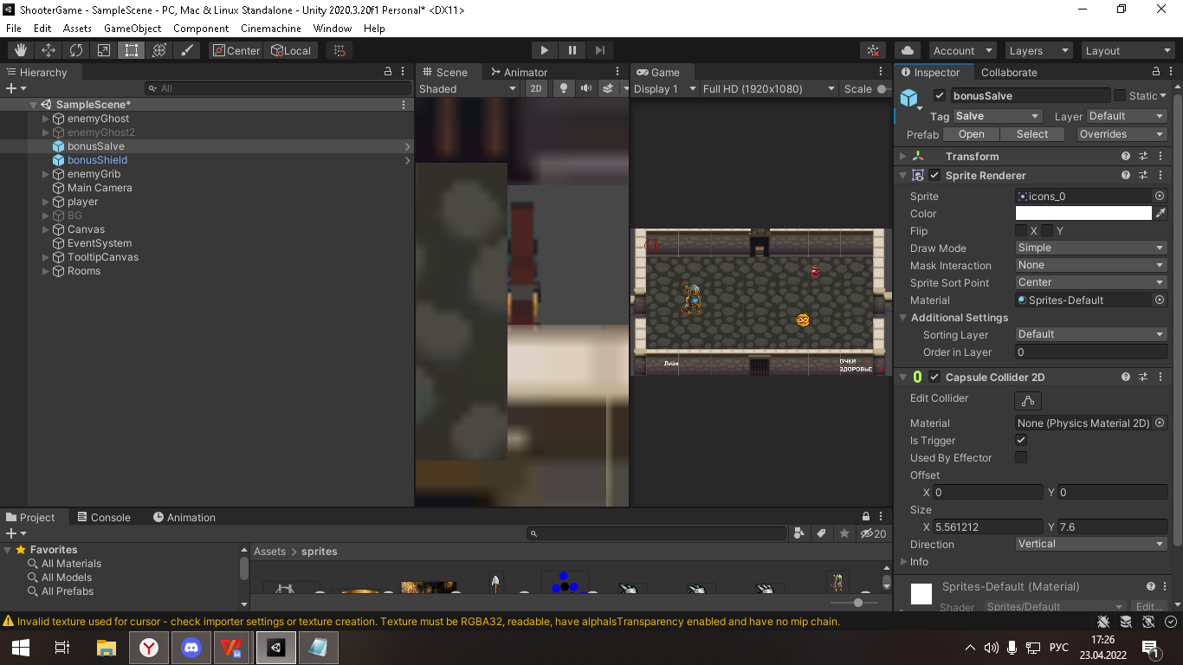

Рисунок 21. Физические характеристики bonusSalve

Главная камера тоже должна содержать физические характеристики, которые предоставлены на рисунке 22.

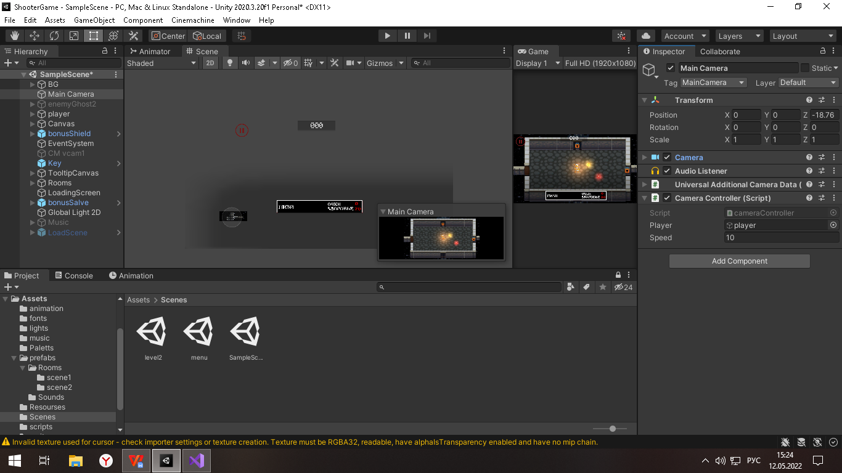

Рисунок 22. Физические характеристики Main Camera

В создании макета так же необходимо учитывать пользовательский интерфейс, который предоставлен в виде полотна - Canvas. На нем отображаются:

Кнопка паузы;

Очки за поверженных врагов;

Очки здоровья;

Тень сцены;

Имя игрока;

Таймер и его тень;

Бонусный эффект щита;

Панель проигрыша игрока;

Панель выигрыша игрока;

Панель выбора уровня;

Панель паузы.

На рисунке 23 предоставлен скриншот объекта Canvas на сцене.

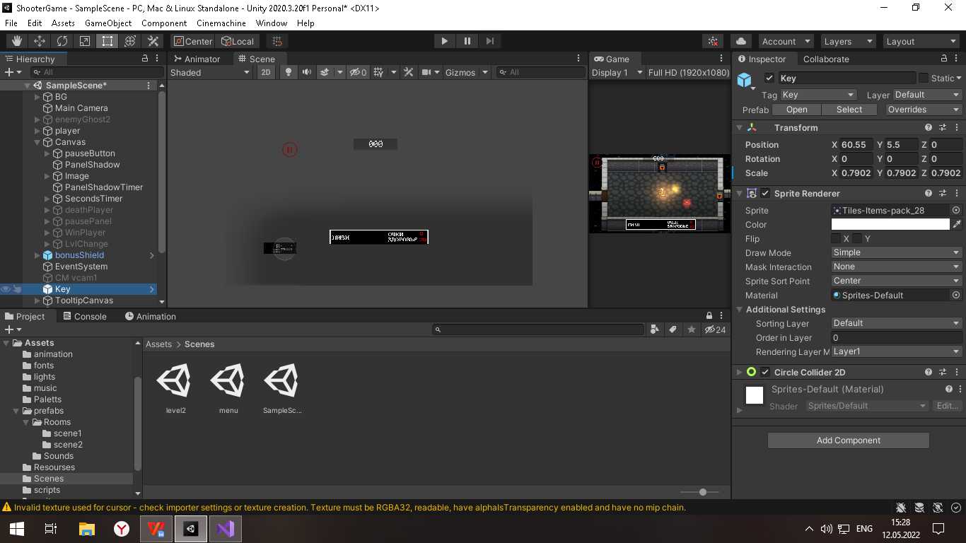

Рисунок 23.Объекты Canvas

**2.4 Написание скриптов**

Для правильного функционирования игрового приложения необходимо написать сценарии работы для игровых механик.

**Реализация игрового персонажа Player**

Игроку необходимо передвигаться на клавши WASD, стрелять из оружия, получать очки за победу над врагом, подбирать бонусы, воспроизводить анимацию ходьбы при передвижении, получать урон от противников,умирать если здоровье упадёт ниже нуля, подбирать ключи и открывать двери. Ниже предоставлен скрипт игрового объекта Player.

Стартовая функция содержит в себе информацию о звуке, теле игрока, анимации, отображении имени игрока, отображения здоровья игрока, и записывает имя игрока в библиотеку PlayerPrefs.

private void Start()

{

audioSource = GetComponent<AudioSource>();

rb = GetComponent<Rigidbody2D>();

anim = GetComponent<Animator>();

healthDisplay.text = "" + health;

DisplayName.text = PlayerPrefs.GetString("playerName");

}

Функция Update изменят здоровье чтобы оно не превышало 20, так же функция позволяет взять значения клавиш. Записывает набранные игроком очки в библиотеку.

private void Update()

{

Условие если здоровье превышает 20, то значение будет равно 20.

if (health >= 20)

{

health = 20;

healthDisplay.text = "" + health;

}

Переменная moveInput берет значение нажатых клавиш по вертикали и горизонтали.Переменная moveVelocity берет значение moveInput и умножает их на скорость игрока, что позволяет передвигаться. Так же PlayerPrefs записывает очки за убийство врагов в библиотеку.

moveInput = new Vector2(Input.GetAxisRaw("Horizontal"), Input.GetAxisRaw("Vertical"));

moveVelocity = moveInput.normalized * speed;

PlayerPrefs.SetInt("Score", score);

}

Функция FixedUpdate позволяет игроку передвигаться с определённой скоростью. И при помощи функции Flip разворачивает игрока либо влево либо вправо. Так же воспроизводится анимация ходьбы, если игрок идёт. Если здоровье игрока падает ниже нуля, то появляется панель смерти и игра оканчивается.

private void FixedUpdate()

{

Переменная rb берет значение тела у игрока и меняет его позицию относительно времени.

rb.MovePosition(rb.position + moveVelocity * Time.fixedDeltaTime);

Если игрок двигается и его положение по горизонтали вправо, то срабатывает функция переворота.

if (facingRight == false && moveInput.x > 0)

{

Flip();

}

Если игрок не двигается и его положение по горизонтали влево, то срабатывает функция переворота.

else if (facingRight == true && moveInput.x < 0)

{

Flip();

}

Если игрок не двигается , то анимация ходьбы неактивна.

if (moveInput.x == 0 && moveInput.y == 0)

{

anim.SetBool("isRunning", false);

}

Если игрок двигается , то анимация ходьбы активна.

else

{

anim.SetBool("isRunning", true);

}

Если здоровье игрока меньше нуля, то активируется панель проигрыша, и игрок уничтожается.

if (health <= 0)

{

PanelDeath.SetActive(true);

Destroy(gameObject);

}

Если игрок зажал кнопку LeftShift то его скорость увеличится, и станет активным спрайт ауры скорости.

if (Input.GetKey(KeyCode.LeftShift))

{

speed = 19;

aura.SetActive(true);

}

Если игрок отпустил кнопку, то скорость возвращается к первоначальной и спрайт ауры скорости неактивен.

else

{

speed = 8;

aura.SetActive(false);

}

}

Функция Flip позволяет развернуть игрока в другую строну по горизонтали.

void Flip()

{

facingRight = !facingRight;

Vector3 Scaler = transform.localScale;

Scaler.x *= -1;

transform.localScale = Scaler;

}

Функция StepSoundPlay воспроизводит звук шагов игрока. Его реализация происходит через окно анимации.

private void StepSoundPlay()

{

audioSource.PlayOneShot(soundStep[Random.Range(0, soundStep.Length)]);

}

Функция OnTriggerEnter2D отвечает за то когда игрок попадает в зону данного предмет. При подборе зелья лечения, появляется эффект зелья и его звук, зелье лечит на 5 очков здоровья. После подбора объекта он уничтожается. Тот же эффект происходит с бонусом щита. Щит блокирует входящий урон по игроку, но с каждым полученым уроном, время его действия уменьшается. Подбор ключа происходит таким же образом как и бонусы, но исчезает при открытие двери.

private void OnTriggerEnter2D(Collider2D other)

Если игрок дотронулся до объекта с тегом зелья, то его здоровье увеличится на пять очков, появится визуальный эффект подбора зелья, так же появится звук подбора бонуса а сам объект уничтожится.

if (other.CompareTag("Salve"))

{

ChangeHealth(5);

Instantiate(salveEffect, other.transform.position, Quaternion.identity);

Destroy(other.gameObject);

Instantiate(soundSalve, transform.position, Quaternion.identity);

}

Если игрок дотронулся до объекта с тегом щита, то его окружит щит.

else if (other.CompareTag("Shield"))

{

Если спрайт щита не активен, то он станет активным, запустится таймер отсчета, до потери бонуса, так же появится визуальный эффект подбора щита, и появится звук подбора бонуса а сам объект уничтожится. Скрипт к которому обращается данная функция описан в приложении Г.

if (!shield.activeInHierarchy)

{

shield.SetActive(true);

shieldTimer.gameObject.SetActive(true);

shieldTimer.isCooldown = true;

Instantiate(soundShield, transform.position, Quaternion.identity);

Instantiate(shieldEffect, other.transform.position, Quaternion.identity);

Destroy(other.gameObject);

}

Если спрайт был активен, то сработает функция, которая сбросит время таймера, и отсчёт пойдёт заново, сам объект уничтожится.

else

{

shieldTimer.ResetTimer();

Destroy(other.gameObject);

}

Если игрок дотронулся до объекта с тегом ключа, то он получит ключ.

else if (other.CompareTag("Key"))

Если иконка ключа уже была, тот ничего не произойдёт.

if (keyIcon.activeInHierarchy)

{

}

Если иконка ключа неактивна, то на экране появится значок ключа, появится визуальный эффект подбора ключа, так же появится звук подбора бонуса а сам объект уничтожится.

else if (!keyIcon.activeInHierarchy)

{

Instantiate(soundKey, transform.position, Quaternion.identity);

keyIcon.SetActive(true);

Destroy(other.gameObject);

}

Функция OnTriggerStay2D работает почти также, как предыдущая функция, за некоторыми исключениями. Если игрок вошел в зону действия двери, имея при себе ключ, то дверь открывается с эфектом открытия двери и своим звуком. Если игрок вошел в зону действия выхода, то загружается панель выигрыша.

private void OnTriggerStay2D(Collider2D other)

{

Если игрок вошёл в зону действия двери, и его ключ активен то появится визуальный эффект открытия двери, так же появится соответствующий звук, а сама дверь откроется.

if (other.CompareTag("Door") && keyIcon.activeInHierarchy)

{

Instantiate(keyEffect, other.transform.position, Quaternion.identity);

keyIcon.SetActive(false);

other.gameObject.SetActive(false);

Instantiate(soundDoor, transform.position, Quaternion.identity);

}

Если игрок вошёл в зону действия выхода, то панель выигрыша станет активна.

if (other.CompareTag("Exit") || Input.GetKey(KeyCode.Escape))

{

PanelWin.SetActive(true);

}

Функция ChangeHealth работает по всему проекту и изменят значение здоровья игрока, так же на эту функцию влияет щит.

public void ChangeHealth(int healthValue)

Если щит не активен и здоровье изменяется, то значение здоровья равно значению здоровья в функции.

if (!shield.activeInHierarchy || shield.activeInHierarchy&& healthValue > 0)

{

health += healthValue;

healthDisplay.text = "" + health;

}

Если щит активен и игроку наносят урон, то время щита уменьшается в соответствии с утраченным здоровьем.

else if (shield.activeInHierarchy && healthValue < 0)

{

shieldTimer.ReduseTime(healthValue);

}

Функция Kill позволяет игроку зарабатывать очки, и вызывается она через скрипт Enemy.

public void Kill()

{

score++;

textScore.text = PlayerPrefs.GetInt("Score").ToString();

}

Далее необходимо привязать скрипт к Unity. В приложение А предоставлено подробное подключение скрипта Player к игровым объектам Unity.

**Реализация локации и пользовательского интерфейса**

Всего в игре три сцены:

Меню;

Уровень один;

Уровень два.

**Скрипт меню**

Скрипт отвечающий за меню предоставлен ниже.

Функция Start берет данные для воспроизведения звуков.

private void Start()

{

audioSource = GetComponent<AudioSource>();

audioSource.clip = mainSound;

audioSource.Play();

inGame.GetComponent<Text>();

}

Функция Update отвечает за то, чтобы кнопка начать игру была доступна только после ввода имени. Так же функция сохраняет имя в библиотеку, для дальнейшего использования. Если в игре уже было хоть раз введено имя, то игра начнется без обучения.

if (PlayerPrefs.HasKey("playerName"))

{

ContinueButton.GetComponent<Button>().interactable = true;

}

Если в поле ввода ничего не написано, то кнопка сохранить имя не активна.

if (inGame.text == "")

{

SaveNameButton.GetComponent<Button>().interactable = false;

}

Если в поле ввода написано имя, то кнопка сохранить имя активна.

else

{

SaveNameButton.GetComponent<Button>().interactable = true;

}

PlayerPrefs сохраняет в игровую базу данных имя, которое ввел пользователь.

PlayerPrefs.SetString("playerName", inGame.text.ToString());

Если функция saveNameGame была выполнена, то кнопка начать игру активна.

if (saveNameGame == 1)

{

playButton.GetComponent<Button>().interactable = true;

}

Функция SaveName сохраняет имя в библиотеку, для дальнейшего использования, и является функцией для кнопки сохранить имя.

public void SaveName()

{

PlayerName.text = PlayerPrefs.GetString("playerName");

Debug.Log(inGame.text.ToString());

saveNameGame = 1;

}

Функция StartGame привязана к кнопке продолжить, и к последней кнопке правил при нажатии на кнопку запускает экран загрузки, после загрузки загружается сцена первого уровня.

public void StartGame()

{

Time.timeScale = 1f;

StartCoroutine(LoadingScreenOnFade());

}

Функция IEnumerator LoadingScreenOnFade создает операцию, загрузки следующей сцены, и загружает экран загрузки.

IEnumerator LoadingScreenOnFade()

{

AsyncOperation operation = SceneManager.LoadSceneAsync(levelToLoad);

loadingScene.SetActive(true);

Условие предоставленное ниже будет загружать полосу загрузки до тех пор пока операция, которая была ниже не завершится.

while (!operation.isDone)

{

float progress = Mathf.Clamp01(operation.progress / 0.9f);

slider.value = progress;

yield return null;

}

Функции NextRules отвечают за показ правил, и появляются при нажатии на кнопку начать игру.

public void NextRules1()

{

rules[0].SetActive(true);

}

public void NextRules2()

{

rules[0].SetActive(false);

rules[1].SetActive(true);

}

Функция Exit привязана к кнопке выхода, и закрывает игру.

public void Exit()

{

Debug.Log("quit");

Application.Quit();

}

Далее необходимо привязать скрипт к Unity. В приложение Б предоставлено подключение скрипта Menu к игровым объектам.

**Скрипт камеры**

Для правильной работы камеры необходим скрипт под названием cameraController, который предоставлен ниже с пояснениями.

Функция Awake запускается в самом начале работы скрипта. Функция берет значения позиции того объекта на которого прикреплен данный скрипт, в данном случаем на игрока.

private void Awake()

{

this.transform.position = new Vector3()

{

x = this.player.transform.position.x,

y = this.player.transform.position.y,

z = this.player.transform.position.z-10

};

}

Функция Update запускается при каждом обновлении кадров.

private void Update()

Если у игрока есть позиции, то создаётся переменная target которая хранит в себе значение позиций.

if (this.player.transform)

{

Vector3 target = new Vector3()

{

x = this.player.transform.position.x,

y = this.player.transform.position.y,

z = this.player.transform.position.z - 10

};

Создается новая перменная pos, которая перемещает наш объект в след за целью.

Vector3 pos = Vector3.Lerp(transform.position, target, this.speed*Time.deltaTime);

this.transform.position = pos;

На рисунке 24 показано как данный скрипт прикреплён в Unity.

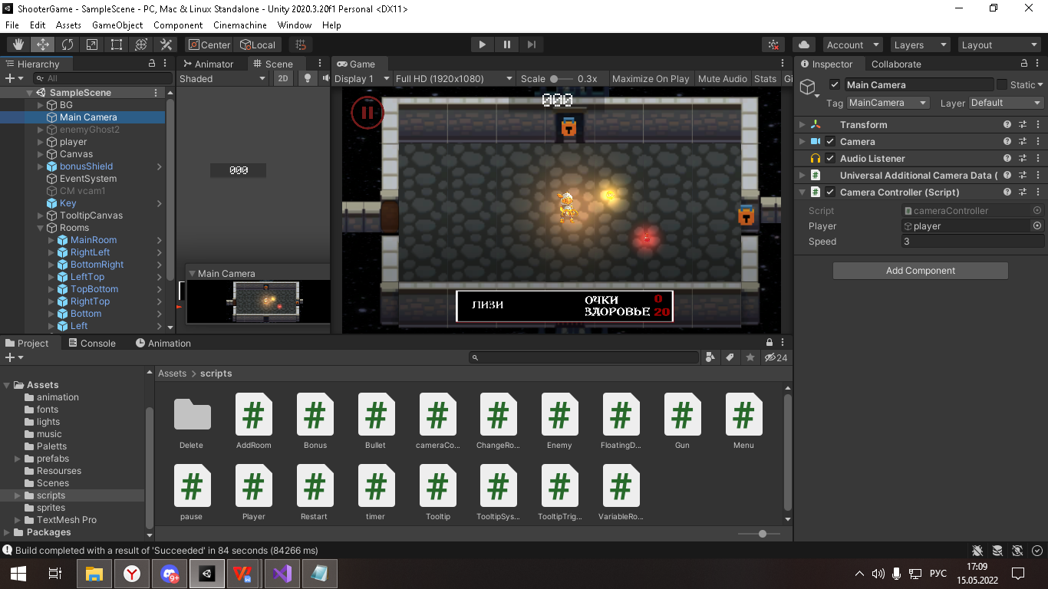

Рисунок 24. Работа скрипта камеры

**Скрипт паузы**

Так же пользовательский интерфейс используется когда игрок ставит игру на паузу. Скрипт Pause с пояснениями предоставлен ниже.

Функция Start запускается в начале и отвечает за музыкальное сопровождение.

private void Start()

{

audioSource = GetComponent<AudioSource>();

audioSource.clip = mainSound;

audioSource.Play();

}

Функция Update обновляется при каждой смене кадров и отвечает за отображение очков, и имени персонажа .

private void Update()

Если ключа имени игрока не существует, то установится нулевое значение.

if (!PlayerPrefs.HasKey("playerName")&& !PlayerPrefs.HasKey("Score"))

{

PlayerPrefs.SetString("playerName", "NoName");

}

Если имя у игрока есть, то оно отобразится в соответствующих местах.

else

{

textName.text = PlayerPrefs.GetString("playerName");

textScore.text = PlayerPrefs.GetInt("Score").ToString();

}

Если нажата клавиша пробел, и панель смерти не активна, то сработает функция поставить игру на паузу.

if (Input.GetKey(KeyCode.Space)&& !PanelDeath.activeInHierarchy)

{

PauseGame();

}

Функция ExitGamePanel активирует панель смерти, останавливает время и дезактивирует панель паузы.

public void ExitGamePanel()

{

PanelPause.SetActive(false);

Time.timeScale = 0f;

PanelDeath.SetActive(true);

}

Функция ExitGame позволяет перейти на нулевую сцену в меню.

public void ExitGame()

{

SceneManager.LoadScene(0);

}

Функция ChoiseLvl активирует панель выбора уровня, останавливает время и дезактивирует панель паузы.

public void ChoiseLvl()

{

PanelLvl.SetActive(true);

Time.timeScale = 0f;

PanelPause.SetActive(false);

}

Функция ChoiseLv1 загружает первый уровень

public void ChoiseLvl1()

{

SceneManager.LoadScene(1);

Time.timeScale = 1f;

}

Функция ChoiseLv1 загружает второй уровень

public void ChoiseLvl2()

{

SceneManager.LoadScene(2);

Time.timeScale = 1f;

}

Функция PauseGame активирует панель паузы, останавливает время.

public void PauseGame()

{

PanelPause.SetActive(true);

Time.timeScale = 0f;

}

Функция ResetGame дезактивирует панель паузы, возобновляет время.

public void ResetGame()

{

PanelPause.SetActive(false);

Time.timeScale = 1f;

}

На рисунке 25 показано как данный скрипт прикреплён в Unity.

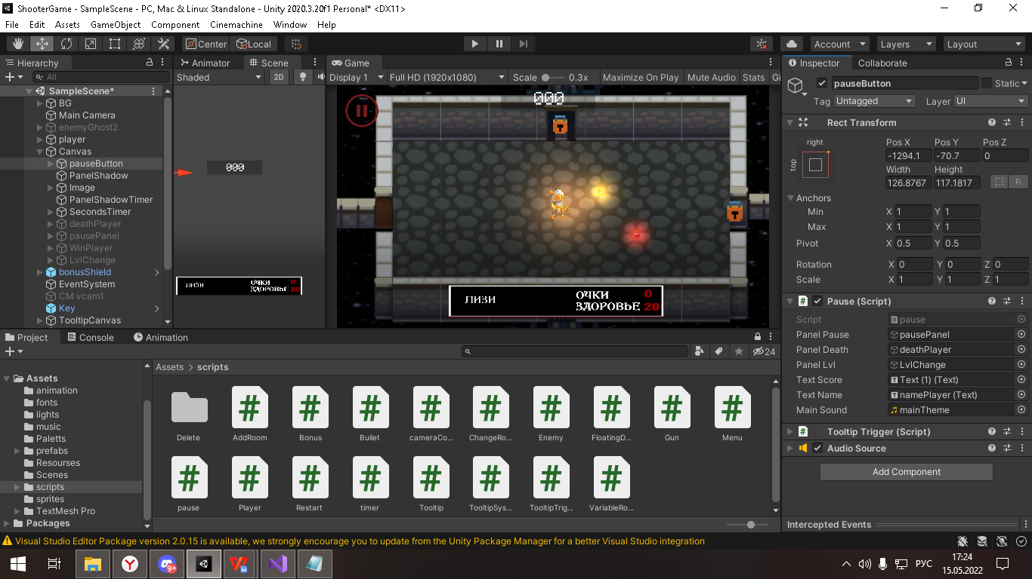

Рисунок 25. Работа скрипта паузы

**Скрипт проигрыша**

Скрипт отвечающий за меню проигрыша, в которого включена таблица лидеров Restart предоставлен ниже.

В функции Start создаются переменные, которые берут в себя значение очков и имени игрока.

private void Start()

{

var score = PlayerPrefs.GetInt("Score");

var name = PlayerPrefs.GetString("playerName");

Функция AddToTable использует значение очков и имени игрока

AddToTable(name, score);

Создается переменная table , которая равна значению функции GetScoreTable.

var table = GetScoreTable();

Цикл перебирает массив из данных таблицы.

for (int i =0; i < table.table.Count;i++)

{

textScore[i].text =table.table[i].score.ToString();

textName[i].text = table.table[i].name;

}

}

Функция StartAgainGame запускается при нажатии на кнопку и загружает заново текущую сцену

public void StartAgainGame()

{

SceneManager.LoadScene(SceneManager.GetActiveScene().buildIndex );

Time.timeScale = 1f;

}

Функция AddToTable со значениями имени игрока и очков добавляет в таблицу соответствующие данные.

private void AddToTable( string playername, int score )

{

ScoreTable scoreTable = GetScoreTable();

var index = scoreTable.table.FindIndex( user => user.name == playername);

Если перменная index больше нуля, то в таблицу добавляется значение с соответсвующим индексом.

if (index >= 0) {

var prevScore = scoreTable.table[index].score;

Если очки больше предыдущих очков или очки равны нулю, то индекс значения таблицы очков равен очкам.

if ( score > prevScore|| score==0 )

{

scoreTable.table[index].score = score;

}

Так же если очки больше нуля, то добавляется и имя игрока в таблицу.

else

{

scoreTable.table.Add( new TableUser{name = playername, score = score} );

}

Создаётся переменная jsonString которая переводит массив из данных в строку, и сохраняет их в библиотеку.

var jsonString = JsonUtility.ToJson(scoreTable);

PlayerPrefs.SetString("playerTable", jsonString);

PlayerPrefs.Save();

Функция GetScoreTable получает значение из таблицы.

private ScoreTable GetScoreTable()

Создаётся переменная playerTableStr которая получает в себя значение строки playerTable.

var playerTableStr = PlayerPrefs.GetString("playerTable");

Из Массива ScoreTable берётся значение и преобразуется в строку.

ScoreTable scoreTable = JsonUtility.FromJson<ScoreTable>(playerTableStr);

Если массив пустой или таблица из массивов пустая, то создаются новые данные которые добавляются в в соответствующую ячейку. И это значение возвращается.

if (scoreTable == null || scoreTable.table == null) {

scoreTable = new ScoreTable();

scoreTable.table = new List<TableUser>();

}

return scoreTable;

Функция ClearNames очищает таблицу с массивами.

public void ClearNames()

{

var table = GetScoreTable();

PlayerPrefs.DeleteKey("playerTable");

PlayerPrefs.DeleteKey("Score");

Перебирается массив, и все данные из массива очищаются.

for (int i = 0; i < textScore.Length; i++)

{

textScore[i].text = " ";

textName[i].text = " ";

}

Функция OnPointerEnter устанавливает курсор в одно положение из спрайтов курсора, когда курсор входит в зону объекта.

public void OnPointerEnter(PointerEventData eventData)

{

Cursor.SetCursor(cursorTexture, hotSpot, cursorMode);

}

Функция OnPointerExit устанавливает курсор в исходное положение из спрайтов курсора, когда курсор выходит из зоны объекта.

public void OnPointerExit(PointerEventData eventData)

{

Cursor.SetCursor(null, Vector2.zero, cursorMode);

}

На рисунке 26 показано как скрипт используется в Unity, в данном случае скрипт привязан к кнопкам по всему проекту.

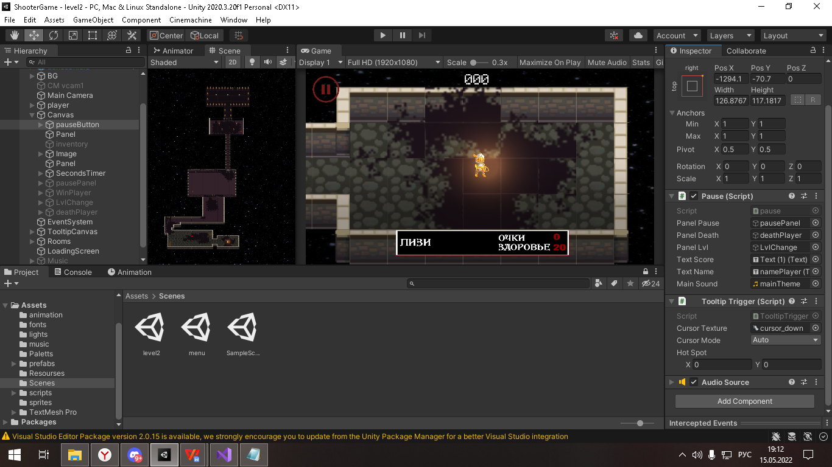

Рисунок 26. Скрипт изменения курсора в Unity

**Скрипт таймера**

В стартовой функции из текстового поля получаем текстовое значение.

void Start()

{

timerText.GetComponent<Text>();

}

В функции Update реализуем часы, которые будут увеличивать время.

void Update()

{

theTime += Time.deltaTime*speed;

string hours = Mathf.Floor((theTime % 216000) / 3600).ToString("00");

string minutes = Mathf.Floor((theTime % 3600) / 60).ToString("00");

string seconds = (theTime % 60).ToString("00");

timerText.text = hours + ":" + minutes + ":" + seconds;

}

Реализация таймера в Unity приведена на рисунке 27.

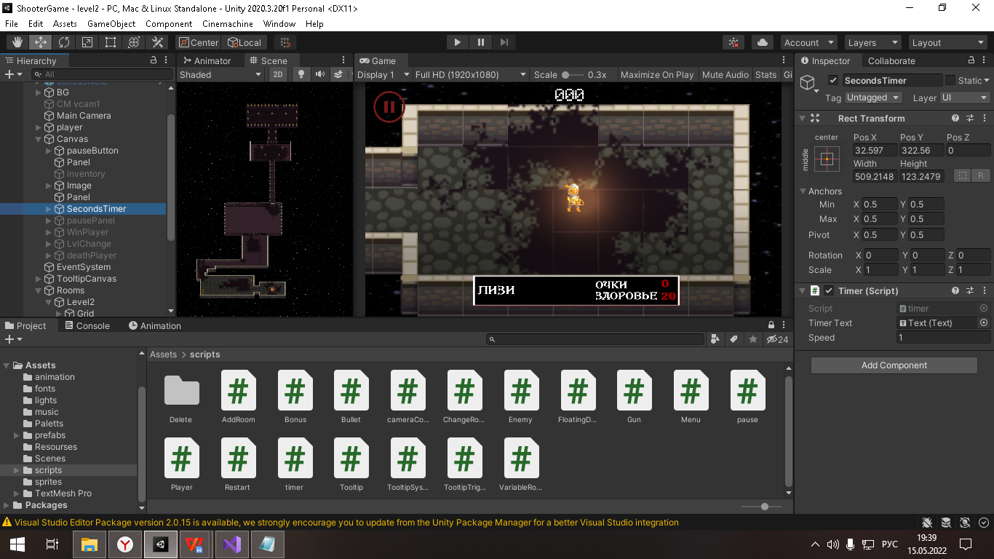

Рисунок 27. Скрипт таймера в Unity

**Скрипт генерации врагов и бонусов**

В данной игре удача играет большую роль, так как бонусы и враги появляются совершенно по разному. Ниже предоставлен скрипт AddRoom, который отвечает за это.

Функция Start добавляет в переменную audioSource значение.

private void Start()

{

audioSource = GetComponent<AudioSource>();

}

Функция OnTriggerEnter2D отвечает за генерацию врагов в локации.

private void OnTriggerEnter2D(Collider2D other)

{

Если зашел игрок, и пока не spawned не сработал, то spawned сработает.

if (other.CompareTag("Player") &&!spawned)

{

spawned = true;

Функция foreach берет местоположение объекта и делает на ее месте случайный объект.

foreach (Transform spawner in enemySpawners)

{

int rand = Random.Range(0, 15);

Если сгенерировалось число меньше 13, то перебирается массив из всех типов врага, и выбирается случайный враг, он генерируется на месте заданного объекта.

if (rand<13)

{

GameObject enemyType = enemyTypes[Random.Range(0, enemyTypes.Length)];

GameObject enemy = Instantiate(enemyType, spawner.position, Quaternion.identity) as GameObject;

enemy.transform.parent = transform;

enemies.Add(enemy);

}

Если число сгенерировалось равным 13, то появляется зелье лечения.

else if (rand == 13)

{

Instantiate(healthPotion, spawner.position, Quaternion.identity);

}

Если число сгенерировалось равным 14, то появляется бонус щит.

else if (rand == 14)

{

Instantiate(shield, spawner.position, Quaternion.identity);

}

Срабатывает Сопрограмма CheckEnemies.

StartCoroutine(CheckEnemies());

}

}

Функция CheckEnemies будет работать до тех пор, пока количество врагов в комнате не будет равным нулю. Как только враги исчезнут, то исчезнут и стены.

IEnumerator CheckEnemies()

{

yield return new WaitForSeconds(1f);

yield return new WaitUntil(() => enemies.Count == 0);

DestroyWalls();

}

Функция DestroyWalls перебирает массив стен и берет от туда стену для дальнейшей работы с ней .

public void DestroyWalls()

{

foreach (GameObject wall in walls)

{

Если стена не пустая и положение стены дочернего элемента не равно нулю, то срабатывает эффект уничтожения стены, с соответствующим звуком, и стена уничтожается.

if (wall != null && wall.transform.childCount!=0)

{

Instantiate(wallEffect, wall.transform.position, Quaternion.identity);

Instantiate(soundDoor, transform.position, Quaternion.identity);

Destroy(wall);

}

wallDestroyed = true;

Работа данного скрипта с объектами в инспекторе Unity показана в приложение В.

**Скрипт передвижения между комнатами**

Когда игрок переходит с одной локации на другую, локация может быть больше или меньше, и игрок должен ориентироваться . Для этого был написан скрип ChangeRoom.

В стартовой функции берётся значение камеры.

private void Start()

{

cam = Camera.main.GetComponent<Camera>();

}

Функция OnTriggerEnter2D определяет в зону какого объекта зашёл игрок.

private void OnTriggerEnter2D(Collider2D other)

{

Если в зону объекта зашёл игрок, то игрок и камера переместятся на заданную в инспекторе Unity позицию, через какое то время.

if (other.CompareTag("Player"))

{

other.transform.position += playerPos;

cam.transform.position += cameraPos;

time = 0;

Камера будет изменять свой размер в зависимости от заданных в инспекторе Unity значений, в течении некоторого заданного времени.

while (time < 1f)

{

time += camSpeed * Time.deltaTime;

cam.orthographicSize = Mathf.Lerp(cam.orthographicSize, camSize, time);

}

cam.orthographicSize = camSize;

}

}

Как данный скрипт реализован в Unity показано на рисунке 28.

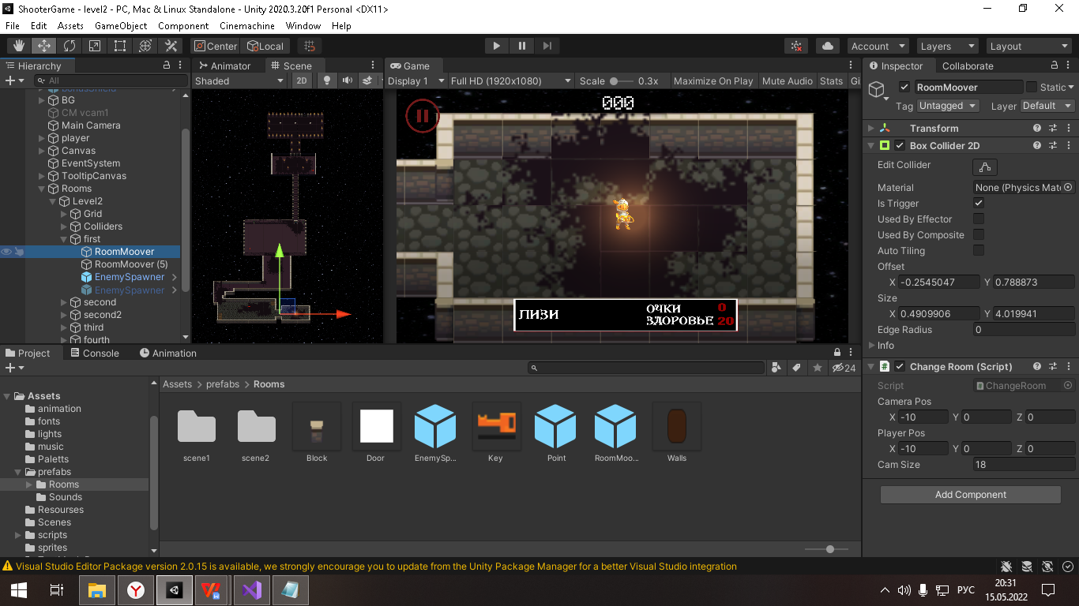

Рисунок 28. Скрипт изменение размера камеры и позиции игрока

**Скрипт Врага**

Для реализации врагов нужен отдельный скрипт с их свойствами и значениями. Все враги занесены в префабы, чтобы использовать их в дальнейшей работе.

В стартовой функции взяты переменные и им заданы значения.

private void Start()

{

rb = GetComponent<Rigidbody2D>();

anim = GetComponent<Animator>();

player = FindObjectOfType<Player>();

room = GetComponentInParent<AddRoom>();

}

Функция Update изменяет свое значение в каждое обновление кадра.

private void Update()

{

Если значение stopTime меньше либо равно нулю, то скорость объекта равна нормальной скорости.

if (stopTime<=0)

{

speed = normalspeed;

}

Если значение stopTime больше нуля, то враг останавливается и значение stopTime уменьшается пока снова не будет меньше либо равно нулю.

else

{

speed = 0;

stopTime -= Time.deltaTime;

}

Если здоровье врага меньше либо равно нулю, то срабатывают условия.

if (health <= 0)

{

Если враг был под тегом EnemyGrib то он уничтожится, счет игрока увеличится на один, из массива комнаты уйдет этот объект, появится эффект смерти врага, и соответствующий звук

if (gameObject.CompareTag("EnemyGrib"))

{

Destroy(gameObject);

room.enemies.Remove(gameObject);

Instantiate(soundDieGrib, transform.position, Quaternion.identity);

player.Kill();

}

Если враг был под тегом EnemyGhostто он уничтожится, счет игрока увеличится на один, из массива комнаты уйдет этот объект, появится эффект смерти врага, и соответствующий звук

else if (gameObject.CompareTag("EnemyGhost"))

{

Destroy(gameObject);

room.enemies.Remove(gameObject);

Instantiate(soundDieGhost, transform.position, Quaternion.identity);

player.Kill();

}

}

Если игрок изменил свою позицию по горизонтали , то и враг изменит свою, то есть изменит направление взгляда.

if (player.transform.position.x >transform.position.x)

{

transform.eulerAngles = new Vector3(0, 180, 0);

}

Если ничего не меняется, то враг не будет поворачиваться.

else

{

transform.eulerAngles = new Vector3(0, 0, 0);

}

Если игрок изменил свою позицию по вертикали, то и враг изменит свою.

if(player.transform.position.y != transform.position.y)

{

transform.position = player.transform.position;

}

Позиция врага будет следовать за позицией игрока.

transform.position = Vector2.MoveTowards(rb.position, player.transform.position, speed * Time.deltaTime);

}

Функция TakeDamage отвечает за урон который приходится по врагу. Если урон прошел, то враг немного остановится, здоровье уменьшится, на мсте получения урона всплывет количество этого урона. Вспомогательный скрипт floatingDamage указан в приложении Д.

public void TakeDamage(int damage)

{

stopTime = startStopTime;

health -= damage;

Vector2 damagePos = new Vector2(transform.position.x, transform.position.y + 2.75f);

Instantiate(floatingDamage, damagePos, Quaternion.identity);

floatingDamage.GetComponentInChildren<FloatingDamaeg>().damage = damage;

}

Функция OnTriggerStay2Dотвечает если враг будет находится в зоне действия чего либо.

public void OnTriggerStay2D(Collider2D other)

{

Условие сработает если враг заденет игрока

if (other.CompareTag("Player"))

{

Условие сработает если у врага не действует перезарядка, тогда сработает анимация атаки врага.

if (timeBtwAtack<=0)

{

anim.SetTrigger("attackEnemy");

}

В противном случае действует перезарядка.

else

{

timeBtwAtack -= Time.deltaTime;

}

}

}

Функция OnEnemyAttack работает таким образом что когда враг атакует игрока, отнимает у того здоровье и срабатывает эффект удара, так же начинается перезарядка у врага.

public void OnEnemyAttack() {

Instantiate(effect1, player.transform.position, Quaternion.identity);

player.ChangeHealth(-damage);

Instantiate(soundHitHero, transform.position, Quaternion.identity);

player.healthDisplay.text = ""+player.health;

timeBtwAtack = startTimeBtwAtack;

}

Как данный скрипт реализован в Unity показано на рисунке 29.

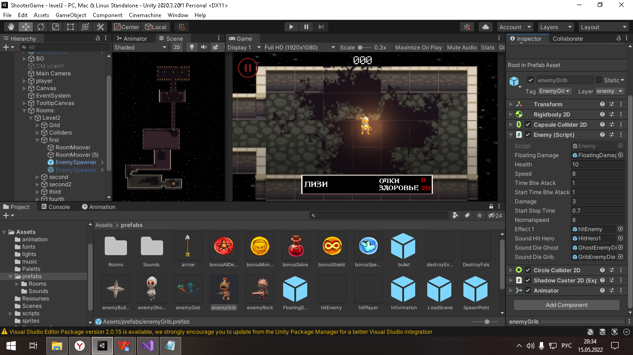

Рисунок 29. Реализация скрипта врага

**Скрипт пули**

Пуля необходима для нанесения урона врагам. Она появляется из оружия игрока, и скрипт пули приведён ниже.

Стартовая функция вызывает метод DestroyBullet по истечении времени lifetime.

private void Start()

{

Invoke("DestroyBullet", lifetime);

}

Функция Update определяет с чем столкнулась пуля.

private void Update()

{

RaycastHit2D hitInfo = Physics2D.Raycast(transform.position, transform.up, distance, whatIsSolid);

Если то, с чем столкнулась пуля не пустота, то выполняется следующие условия.

if (hitInfo.collider != null)

{

Если пуля столкнулась врагом EnemyGrib, то враг получил урон, появился эффект удара от пули, и сама пуля уничтожилась

if (hitInfo.collider.CompareTag("EnemyGrib")|| hitInfo.collider.CompareTag("EnemyGhost"))

{

hitInfo.collider.GetComponent<Enemy>().TakeDamage(damage);

Instantiate(effect, transform.position, Quaternion.identity);

DestroyBullet();

}

Если пуля столкнулась со стенами falls, то появился эффект удара от пули, и сама пуля уничтожилась

if (hitInfo.collider.CompareTag("falls"))

{

Instantiate(effect, transform.position, Quaternion.identity);

DestroyBullet();

}

Если пуля столкнулась с игроком, и пуля была вражеская, то игрок получит урон,воспроизведётся звук удара игрока, появился эффект удара от пули, и сама пуля уничтожилась

if (hitInfo.collider.CompareTag("Player") && enemyBullet)

{

hitInfo.collider.GetComponent<Player>().ChangeHealth(-damage);

Instantiate(effect, transform.position, Quaternion.identity);

Instantiate(soundHitHero, transform.position, Quaternion.identity);

DestroyBullet();

}

Следующая строка определит откуда вылетит пуля, и ее скорость.

transform.Translate(Vector2.up * speed * Time.deltaTime);

}

Функция DestroyBullet уничтожает пулю и воспроизводит эффект уничтожения пули.

public void DestroyBullet()

{

Instantiate(destroyEffect, transform.position, Quaternion.identity);

Destroy(gameObject);

}

Как скрипт пули реализован в Unity показано на рисунке 30.

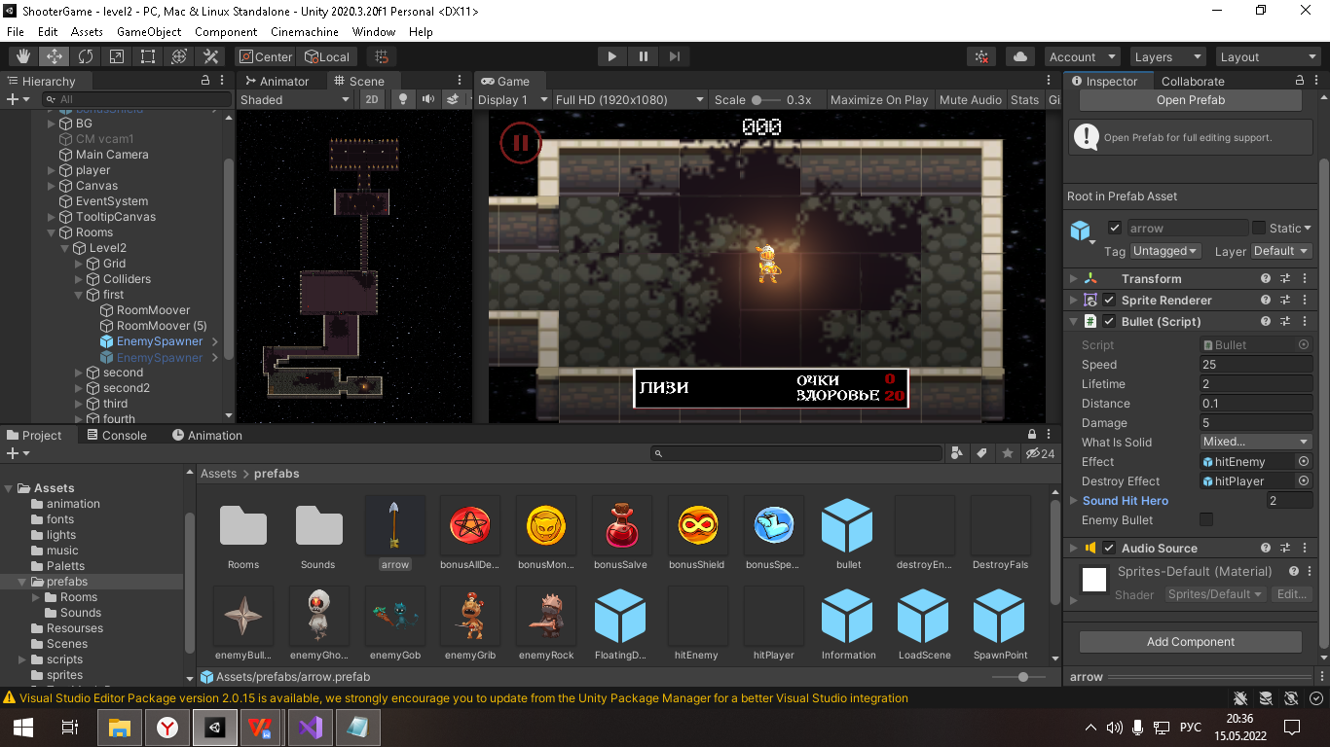

Рисунок 30. Реализация скрипта пули

**Скрипт оружия**

В игре присутствует один тип оружия - лук. Это оружие дальнего боя и реализован он при помощи скрипта Gun. Сам скрипт приведён ниже.

В стартовой функции берутся переменные и их значения.

private void Start()

{

audioSource = GetComponent<AudioSource>();

player = GameObject.FindGameObjectWithTag("Player").GetComponent<Player>();

}

Функция Update обновляется каждый раз при смене кадров и отвечает за вращение оружия вслед за мышью, и выстрел из оружия.

void Update()

{

Условие если оружие обычное, то оно вращается вслед за мышью.

if (gunType == GunType.Default)

{

difference = Camera.main.ScreenToWorldPoint(Input.mousePosition) - transform.position;

rotZ = Mathf.Atan2(difference.y, difference.x) * Mathf.Rad2Deg;

}

Если оружие врага, то оно следует за позицией игрока.

else if (gunType == GunType.Enemy)

{

difference = player.transform.position -transform.position ;

rotZ = Mathf.Atan2(difference.y, difference.x) * Mathf.Rad2Deg;

}

transform.rotation = Quaternion.Euler(0f, 0f, rotZ + offset);

Если у оружия нет перезарядки, то выполняется следующее условие

if (timeBtfShoths<=0)

{

Если нажата левая кнопка мыши, или если оружие врага, то происходит функция выстрела.

if (Input.GetMouseButton(0) || gunType == GunType.Enemy)

{

Shoot();

}

}

Или идет перезардяка.

else

{

timeBtfShoths -= Time.deltaTime;

}

}

Функция Shoot отвечает за выстрел. Она воспроизводит звук выстрела из лука, и создает объект пули, который летит в направлении мыши. Так же функция сбрасывает перезарядку.

public void Shoot()

{

Instantiate(soundBow, transform.position, Quaternion.identity);

Instantiate(bullet, shotPoint.position, shotPoint.rotation);

timeBtfShoths = StartTimeBtfShoths;

}

Работа данного скрипта в Unity показана на рисунке 31.

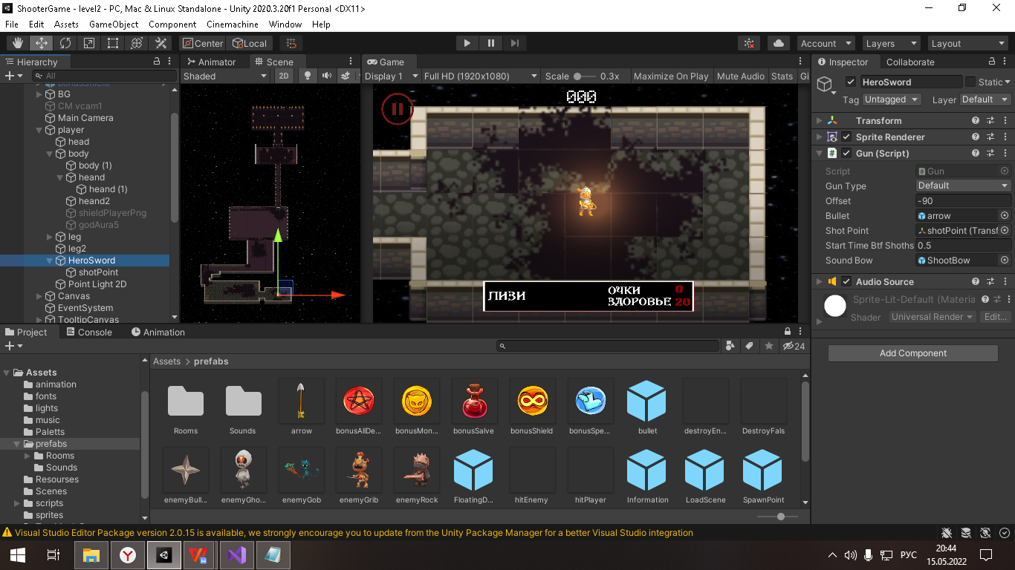

Рисунок 31. Работа скрипта Gun

Все скрипты проекта были описаны, и их работа в Unity была показана.

**2.5 Внедрение музыкального сопровождения**

Все музыкальное сопровождение было взято с бесплатного источника, он указан в списке использованных источников под номером 11.

Для подключения к игре было использовано два способа реализации звука.

Первый способ - превратить пустой игровой объект, добавить на него Audio source и превратить в префаб, такой способ реализации показан на рисунке 32.

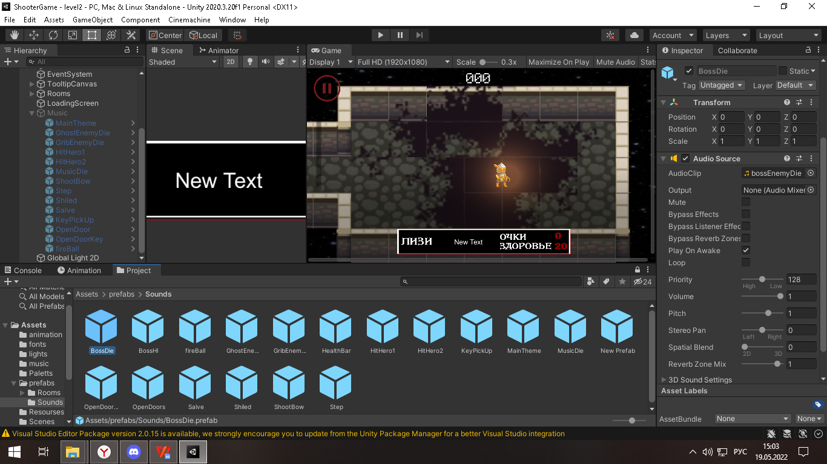

Рисунок 32. Префаб звука

Второй способ - к выбранному скрипту добавить Audio source, и превратить его в публичную переменную, и в инспекторе указать необходимый звук, такой способ реализации показан на рисунке 33.

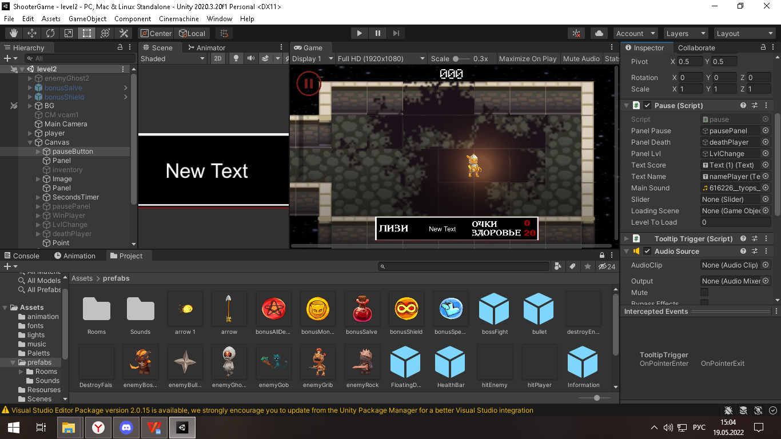

Рисунок 33. Функционал публичной переменной

1. ТЕСТИРОВАНИЕ

**3.1 Юнит-тестирование**

Тестирования проходят при помощи юнит-тестирование в Unity, этот способ помогает проверить в ручную каждую из важнейших механик в игре.

После запуска юнит-теста и проверки всех функций, ошибки не были обнаружены. Программа работает правильно. Результат тестирования предоставлен на рисунке 34.

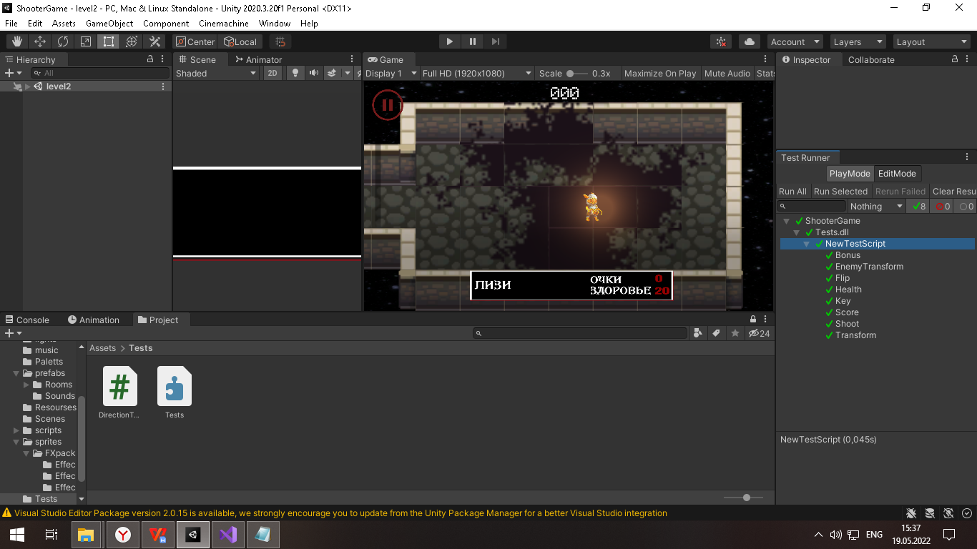

Рисунок 34. Тестирование

Для запуска данной игры необходимые следующие системные требования:

ОС: 7, 8, 10

Процессор: 500 MHz

Оперативная память: 164 МБ

Видеокарта: 164 МБ

**3.3 Экономические расчеты**

Любой проект, выполняемый человеком, требует на себя время и материальные средства. Правильно использовать денежные ресурсы проекта – это очень важная задача, а появление расходов во время его написания является естественным процессом.

В течении написания дипломной работы были затрачены некоторые материальные ресурсы. И для их подсчета были созданы таблицы.

Программное обеспечение требует оплатить лицензионную подписку, сведения о затратах на программное обеспечение предоставлены в таблице 5.

Таблица 5

Затраты на программное обеспечение

|  |  |  |  |
| --- | --- | --- | --- |
| **№** | **Наименование** | **Количество** | **Цена, рубли** |
| **1** | **2** | **3** | **4** |
| 1 | Photoshop | 1 | 1700,00 |
| 2 | Visual Studio | 2 | 2 860,00 |
| 3 | Microsoft Office 365 | 1 | 3899,00 |
| 4 | Microsoft Windows 10 Professional | 1 | 12270,00 |
| ИТОГО | | | 20729,00 |

По итогу на затраты программного обеспечения было потрачено - 20729 рублей.

Для реализации данной дипломной работы, были необходимы расходы на приобретения физических объектов, участвующих в процессе работы, эти затраты указаны в таблице 6.

Таблица 6

Материальные затраты

|  |  |  |  |
| --- | --- | --- | --- |
| **№** | **Наименование** | **Количество** | **Цена, рубли** |
| **1** | **2** | **3** | **4** |
| 1 | Компьютер Intel(R) Celeron(R) | 1 | 54000,00 |
| 2 | Принтер лазерный Pantum | 1 | 7 400,00 |
| 3 | USB Флеш-накопитель | 1 | 850,00 |
| 6 | Обложка для диплома | 1 | 400,00 |
| ИТОГО | | | 64320,00 |

На материальные затрат, было потрачено – 64320 рублей.

**ЗАКЛЮЧЕНИЕ**

В процессе выполнения данной дипломной работы были проанализированы различные языки программирования, и жары игр. Был выбран необходимый жанр и язык программирования. На основе этого было составлено техническое задание, которое было выполнено по окончанию проекта.

В данной дипломной работе была поставлена цель – разработать компьютерную игру.

В процессе разработки была выбрана и воплощена игра жанра Dungeon crawler(Зачистка подземелий ), были нарисованы спрайты, написаны сценарии работы приложения, и проведено тестирование проекта.

По итогу, были достигнуты все цели и задачи по разработке игры взаимодействия с игровой средой. Разработанная игра выполняет свои функции корректно и позволяет пользователю использовать приложение по своему усмотрению.

Результатом дипломной работы является игра «Афина» на языке C#. Данная игра создана для компьютера, на операционной системе Windows 10.

**СПИСОК ИСПОЛЬЗУЕМЫХ ИСТОЧНИКОВ**

1. Фаронов, В.В. C#. Программирование на языке высокого уровня / В.В. Фаронов. - СПб.: Лидер, 2018. - 640 с.
2. Клыбик С.Л. Конспект курса лекций по дисциплине "Основы Алгоритмизации и программирования".
3. Кэнту В.М. C#: Для профессионалов / В.М. Кэнту. - СПб.: Питер, 2020. - 1101с.
4. Гофман В.Э. Unity. Быстрый старт / В.Э. Гофман, А.Д. - СПб.: БХВ-Петербург, 2019. - 288с.
5. Джейсон Шреер.Кровь, пот и пиксели (Эксмо, 2019 г.) - 368с.
6. <https://www.adobe.com/ru/products/photoshop.html>
7. <https://docs.microsoft.com/ru-ru/dotnet/csharp/>
8. <https://docs.unity3d.com/Manual/index.html>
9. Алан Торн. Основы анимации в Unity / Рагимов Р. ДМК Пресс, 2019. 176с.
10. Джереми Гибсон Бонд. Unity и C#. Геймдев от идеи до реализации / Киселев А. 2019. 928с.
11. <https://freesound.org/>

# **ПРИЛОЖЕНИЯ**

**ПРИЛОЖЕНИЕ А**

Подключение скрипта Player к игровым объектам

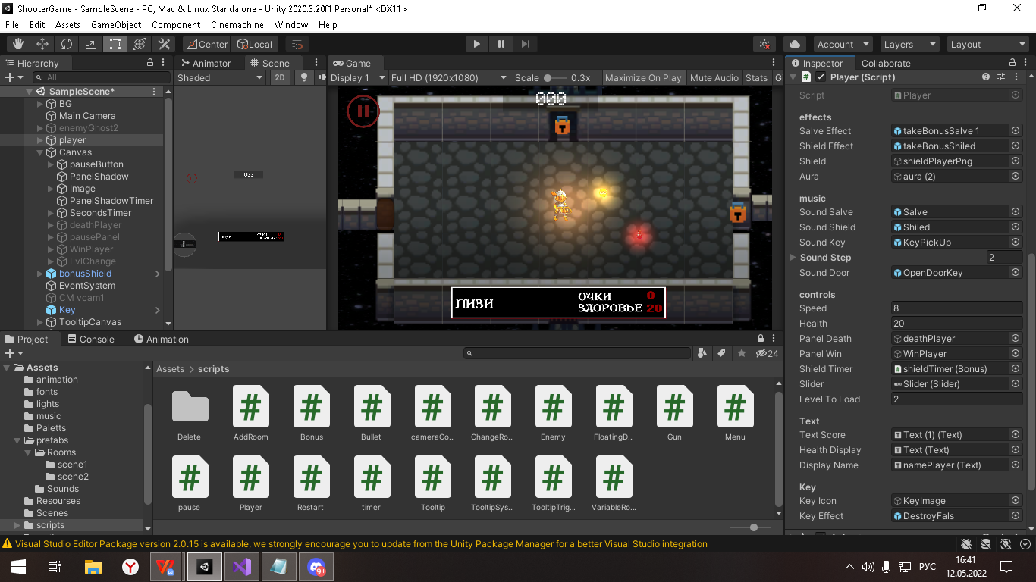

**ПРИЛОЖЕНИЕ Б**

Подключение скрипта Menu к игровым объектам

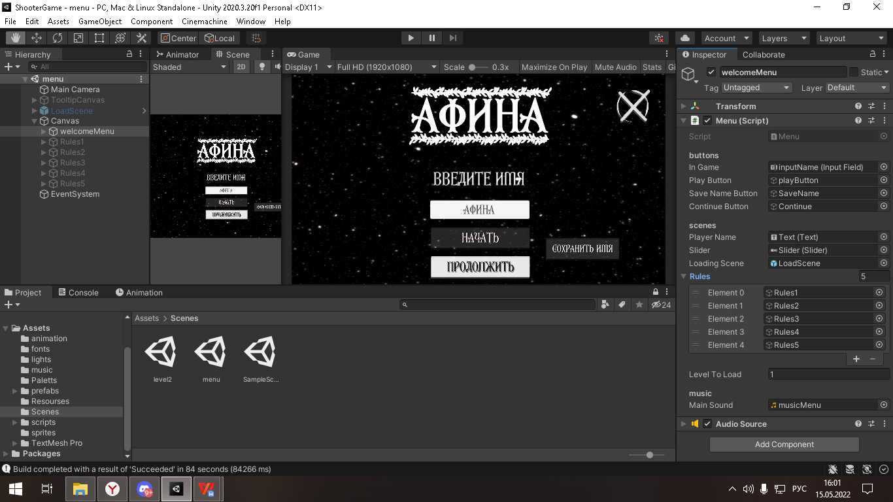

**ПРИЛОЖЕНИЕ В**

Подключение скрипта AddRoom к игровым объектам

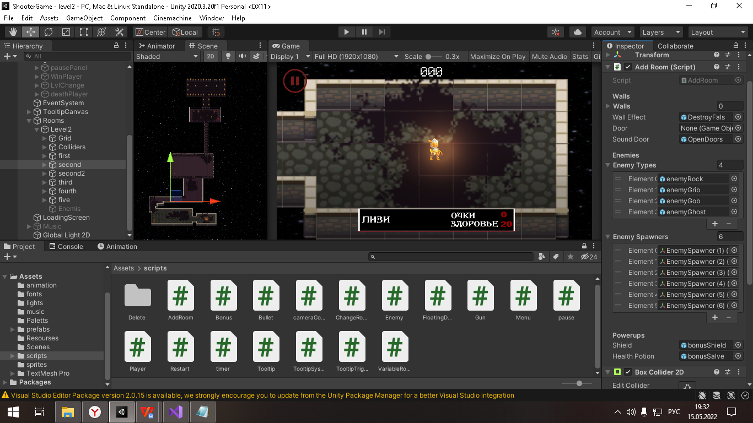

**ПРИЛОЖЕНИЕ Г**

Скрипт Bonus для щита.

void Start()

{

shieldImage = GetComponent<Image>();

player = GameObject.FindGameObjectWithTag("Player").GetComponent<Player>();

isCooldown = true;

}

void Update()

{ if (isCooldown)

{

shieldImage.fillAmount -= 1 / cooldown * Time.deltaTime;

if (shieldImage.fillAmount<=0)

{

shieldImage.fillAmount = 1;

isCooldown = false;

player.shield.SetActive(false);

gameObject.SetActive(false);

}}

}

public void ResetTimer()

{

shieldImage.fillAmount = 1;

}

public void ReduseTime( int damage)

{

shieldImage.fillAmount += damage / 15f;

}

**ПРИЛОЖЕНИЕ Д**

Скрипт floatDamage для врага.

[HideInInspector] public float damage;

private TextMesh textMesh;

private void Start()

{

textMesh = GetComponent<TextMesh>();

textMesh.text = "-" + damage;

}

public void OnAnimationOver()

{

Destroy(gameObject);

}